Krajowe Stowarzyszenie Funduszy Poręczeniowych

Rynek lokalnych i regionalnych funduszy poręczeniowych w Polsce w 2017 r.

Przygotowanie:
M. Gajewski, R. Kubajek, J. Szczucki

Policy & Action Group Uniconsult Sp. z o.o.
ul. Stanisława Kierbedzia 4, 00-728 Warszawa
tel. (22) 256 39 00, fax (22) 256 39 10
e-mail: biuro@pag-uniconsult.pl

Warszawa, wrzesień 2018 r.

Krajowe Stowarzyszenie Funduszy Poręczeniowych
ul. Stanisława Kierbedzia 4, 00-728 Warszawa
tel.: 600 237 484
ksfp@ksfp.org.pl
www.ksfp.org.pl

Rynek lokalnych i regionalnych funduszy poręczeniowych w Polsce w 2017 r.
Warszawa 2018

Autorzy:
Maciej Gajewski
Robert Kubajek
Jan Szczucki

Opracowanie wykonane przez Policy & Action Group Uniconsult Sp. z o.o.
na zlecenie Krajowego Stowarzyszenia Funduszy Poręczeniowych

ISBN: 978-83-914355-7-1

Wydawca:
PAG Uniconsult
ul. Stanisława Kierbedzia 4/107
00-728 Warszawa
www.pag-uniconsult.pl

Spis treści

Wstęp 4
1. Działalność poręczycielska w 2017 r. - kontekst ogólnopolski 4
2. Podstawowe informacje o aktywności funduszy poręczeniowych w 2017 r. 6
3. Wielkość i aktywność funduszy poręczeniowych w 2017 roku – dane szczegółowe 10
3.1 Wysokość kapitału poręczeniowego 10
3.2 Zaangażowanie kapitału funduszy poręczeniowych 11
3.3 Wartość udzielonych poręczeń 12
3.4 Ranking największych i najbardziej aktywnych funduszy poręczeniowych 13
4. Zmiana aktywności funduszy poręczeniowych pomiędzy rokiem 2016 i 2017 16
5. Struktura poręczeń udzielonych w 2017 roku 18
5.1 Struktura poręczeń według instytucji finansującej 18
5.2 Struktura poręczeń według rodzaju poręczanego zobowiązania 19
5.3 Struktura poręczeń według sektora działania poręczeniobiorcy 20
5.4 Struktura poręczeń według wartości 21
5.5 Struktura poręczeń według liczby zatrudnionych w firmie poręczeniobiorcy 22
6. Poręczenia wypłacone i odzyskiwane 24
7. Fundusze poręczeniowe w wymiarze regionalnym 26
8. Podsumowanie - wyzwania 30
Załącznik - dane analityczne 32
Załącznik - dane teleadresowe 41

Wstęp
Niniejsze opracowanie, obrazujące stan funduszy poręczeniowych w Polsce za rok 2017, uwzględnia wszystkie lokalne i regionalne fundusze poręczeniowe, udzielające w ubiegłym roku poręczeń. Zidentyfikowano 41 takich podmiotów - w 2017 roku każdy z nich udzielił co najmniej jednego poręczenia. W porównaniu z 2016 rokiem liczba takich funduszy zmniejszyła się o dwa, gdyż w 2017 nie udzielały poręczeń dwie jednostki: Łódzki Fundusz Poręczeń Kredytowych Sp. z o.o. (z siedzibą w Łodzi) oraz Kujawskie Poręczenia Kredytowe Sp. z o.o. (z siedzibą we Włocławku). Oznacza to kontynuację obserwowanego od kilku lat trendu zmniejszania się liczby aktywnych funduszy poręczeniowych. Ponadto, także Małopolski Fundusz Poręczeń Kredytowych Sp. z o.o. z Nowego Sącza w 2018 roku zaprzestał działalności i obecnie znajduje się w likwidacji.
W kolejnych rozdziałach opracowania omawiane są wyniki działalności poręczeniowej w minionym roku. Prezentujemy wieloletnie trendy kształtowania się podstawowych parametrów charakteryzujących aktywność funduszy poręczeniowych oraz dość szczegółowo omawiamy ich zmiany pomiędzy rokiem 2016 i 2017. Jednocześnie autorzy opracowania ostrożnie podchodzą do interpretowania obserwowanych zjawisk i kierunku możliwych zmian w przyszłości, gdyż zależą one od wielu trudnych do przewidzenia czynników.
Uzupełnienie prezentowanych analiz stanowią dane tabelaryczne zawierające najważniejsze informacje, dotyczące aktywności poręczeniowej w 2017 roku (prezentowane dla funduszy, które w 2017 roku udzielały poręczeń), jak i dane teleadresowe wszystkich zidentyfikowanych funduszy.

Działalność poręczycielska w 2017 r. - kontekst ogólnopolski
W roku 2015 zaczęły być widoczne wyraźne oznaki poprawy sytuacji polskich lokalnych i regionalnych funduszy poręczeniowych, kontynuowane w 2016 roku. Dane prezentowane w obecnym opracowaniu pokazują, że trend ten był widoczny także w 2017 r. Na przestrzeni trzech ostatnich lat mieliśmy do czynienia ze zwiększającą się aktywnością funduszy poręczeniowych, czego najlepszym przejawem była rosnąca liczba i wartość udzielanych poręczeń. Jednocześnie, fundusze utrzymywały dobrą jakość portfela poręczeniowego – wartość poręczeń wypłaconych wykazuje tendencję spadkową. Wzrosła również wartość zaangażowania kapitału funduszy (w stosunku do kapitału poręczeniowego funduszy), choć w wartościach absolutnych nie uległa znaczącym zmianom.
Cały czas, bardzo ważne zagadnienie stanowią kwestie wspierania działalności poręczeniowej ze środków publicznych – począwszy od przystąpienia Polski do Unii Europejskiej, bazującego głównie na unijnych środkach strukturalnych. W 2017 roku częściowo było kontynuowane wsparcie ze środków perspektywy finansowej 2007-2013, trwało też przygotowanie zasad wspierania działalności poręczeniowej ze środków perspektywy 2014-2020. W roku tym zostały jednak ogłoszone tylko dwa z planowanych przetargów: w województwie kujawsko-pomorskim (ostatecznie wybrany w tym przetargu oferent - konsorcjum funduszy poręczeniowych - zrezygnował jednak z podpisania umowy) oraz w województwie pomorskim.
Kolejne przetargi zostały ogłoszone w 2018 roku (województwa: warmińsko-mazurskie, wielkopolskie i dolnośląskie), jednak w większości przypadków (poza województwem wielkopolskim) liczba rozstrzygniętych części zamówienia była ograniczona. Widać zatem wyraźnie, że nowe zasady wspierania działalności poręczycielskiej ze środków unijnych, w połączeniu z coraz większą konkurencją oferty poręczeniowo-gwarancyjnej ze szczebla centralnego powodują, że fundusze lokalne i regionalne w coraz mniejszym stopniu są zainteresowane korzystaniem (na obecnych warunkach) ze środków europejskich.
Konkurencja wobec działalności lokalnych i regionalnych funduszy poręczeniowych wiąże się w największym stopniu nadal z uruchomionym w 2013 r. przez Bank Gospodarstwa Krajowego rządowym programem portfelowej Linii Gwarancyjnej De Minimis (gwarancja de minimis). Program ten, atrakcyjny dla banków i kredytobiorców, początkowo miał być realizowany do końca 2015 roku, był jednak wielokrotnie przedłużany. Do końca czerwca 2018 w ramach programu gwarancji de minimis udzielono gwarancji na kwotę 50,2 mld zł. Gwarancje de minimis dotyczyły kredytów o wartości ponad 89 mld zł. Jak dotąd z programu skorzystało ponad 138 tys. przedsiębiorców.
BGK w 2017 roku uruchomił także nowy instrument, pod rynkową nazwą „Gwarancja Biznesmax”, tj. gwarancje spłaty kredytów ze środków Funduszu Gwarancyjnego Programu Operacyjnego Inteligentny Rozwój (FG POIR). Jest to projekt BGK (o wartości 1,4 mld zł), dofinansowany ze środków Programu Operacyjnego Inteligentny Rozwój. Jego celem jest wspieranie rozwoju innowacyjnych przedsiębiorstw oraz zwiększanie potencjału innowacyjnego w sektorze MŚP. Przewiduje się, że ten nowy instrument pozwoli na udzielenie gwarancji o wartości ok. 2,2 mld zł, które zabezpieczą kredyty MŚP o wartości ok. 2,78 mld zł. Nowością w ramach tego programu jest połączenie oferty gwarancyjnej z dopłatą (dotacją) do oprocentowania gwarantowanego kredytu (obecnie stawka roczna dla wyliczenia dopłaty do oprocentowania kredytu wynosi 5%), dostępną przez okres pierwszych 3 lat spłaty kredytu. Instrument subsydiowania odsetek od kredytów, w połączeniu z poręczeniem, był jak dotąd w Polsce stosowany tylko w pierwszym okresie działalności poręczycielskiej, na poziomie lokalnym.
Dodatkowo, atrakcyjną ofertą gwarancyjną jest oferta gwarancji BGK, objęta regwarancjami w ramach programu COSME. Ich zasadniczą zaletą jest to, że nie mają one charakteru pomocy de minimis. Na dzień 30 czerwca 2018 r. wartość kredytów zabezpieczonych gwarancjami BGK z regwarancją EFI w ramach programu COSME wyniosła 1,8 mld zł. W ramach programu BGK udzielił przedsiębiorcom z sektora MŚP łącznie 9 012 gwarancji na kwotę około 1,4 mld zł. Ofertą poręczeń, reporęczanych w ramach programu COSME, dysponuje także szczeciński POLFUND.
Dodatkowo warto pamiętać, że szereg banków i funduszy pożyczkowych korzysta także z oferty gwarancji portfelowych Europejskiego Funduszu Inwestycyjnego w ramach programów ramowych Unii Europejskiej, głównie wspomnianego wcześniej programu COSME, Horyzont 2020 oraz EaSI.
Funkcjonowanie rozmaitych źródeł, oferujących instrumenty zabezpieczające, powoduje rosnącą konkurencję na polskim rynku gwarancji / poręczeń. Bez wątpienia, obserwowane zmiany kształtować będą nowe wyzwania dla działalności polskiego środowiska lokalnych i regionalnych funduszy poręczeniowych.

Podstawowe informacje o aktywności funduszy poręczeniowych w 2017 r.
Od kilku już lat następuje (mimo postępującego od 3 lat spadku kapitalizacji funduszy poręczeniowych) stopniowy wzrost aktywności poręczycielskiej, zarówno pod względem liczby transakcji, jak i ich wartości. W znacznym stopniu jest to związane z dużą skalą udzielania poręczeń wadialnych w ramach prawa zamówień publicznych, które stanowią już bardzo znaczny udział w portfelu wielu funduszy poręczeniowych.
Wartość kapitału 41 działających w 2017 roku funduszy poręczeniowych wyniosła niewiele ponad 1 mld zł, a więc o około 92 mln zł (8,4%) mniej niż rok wcześniej. Był to już kolejny, czwarty rok, w którym malały kapitały funduszy (por. poniższy wykres).
Wykres 1. Kapitały funduszy poręczeniowych (w mln zł, na koniec roku)
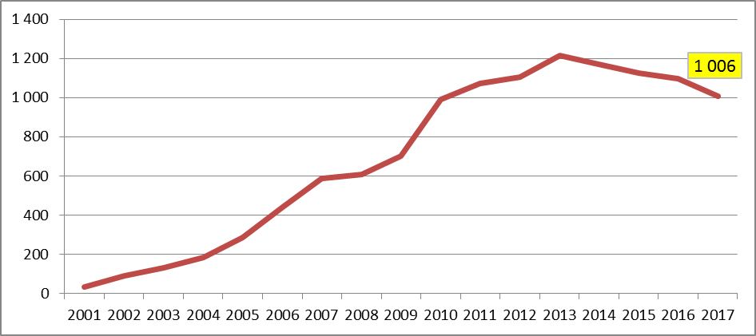
Źródło: obliczenia na podstawie danych sprawozdawczych funduszy poręczeniowych za rok 2017.
Zmniejszenie wartości kapitałów tylko w nieznacznym stopniu wynika z faktu, że dane dla 2017 roku oparte są na sprawozdaniach 41 działających w tym roku funduszy, podczas gdy w 2016 roku liczba takich funduszy wynosiła 43. Zmniejszenie kapitałów mogło natomiast w istotnie większym stopniu wynikać z uznania części wypłaconych poręczeń za stracone (szczególnie dużą wartość wypłaconych poręczeń odnotowano w latach 2012-2014 – por. rozdział 6).

Wykres 2. Procentowe, roczne zmiany wartości kapitałów funduszy poręczeniowych w latach 2000-2017
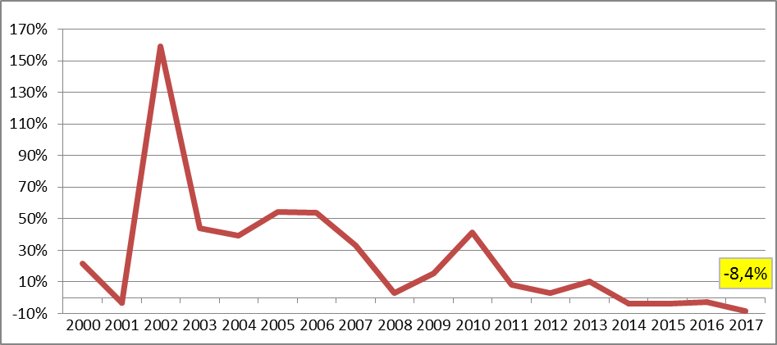
Źródło: obliczenia na podstawie danych sprawozdawczych funduszy poręczeniowych za rok 2017. Zmiany „rok do roku”.
Rok 2017 był kolejnym, w którym wyraźnie wzrosła liczba i wartość udzielonych poręczeń, osiągając rekordową liczbę blisko 8,2 tys. poręczeń, a więc o 733 (10%) więcej niż w również rekordowym roku 2016.
Wykres 3. Liczba poręczeń udzielanych rocznie przez wszystkie fundusze
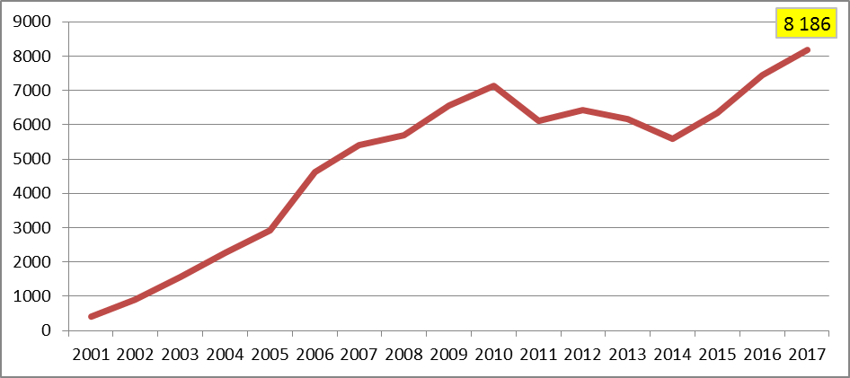
Źródło: obliczenia na podstawie danych sprawozdawczych funduszy poręczeniowych za rok 2017.
Miniony rok był kolejnym, w którym nastąpił także wzrost łącznej wartości udzielanych poręczeń – o 5%, z 949 mln zł w 2016 roku do poziomu niemal dokładnie 1 miliarda złotych w roku 2017. Tym samym, roczna wartość udzielonych poręczeń zbliża się powoli do rekordowego poziomu blisko 1,2 mld zł, zaobserwowanego w roku 2012.

Wykres 4. Wartość poręczeń udzielanych rocznie przez wszystkie fundusze (w mln zł)
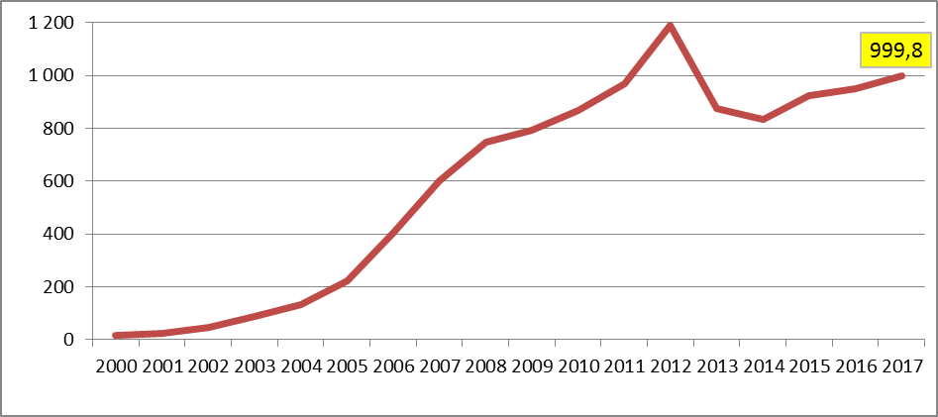
Źródło: obliczenia na podstawie danych sprawozdawczych funduszy poręczeniowych za rok 2017.
Obserwowany wzrost liczby i wartości udzielanych poręczeń jest wynikiem dostosowania się funduszy poręczeniowych do stałej obecności konkurencyjnej oferty gwarancji de minimis oraz innych produktów portfelowych oferowanych przez Bank Gospodarstwa Krajowego, a także rozpoczęcia masowego udzielania poręczeń jako wadiów przetargowych. Znacznemu wzrostowi liczby, a w nieco mniejszym stopniu także wartości udzielanych poręczeń, towarzyszyła stabilizacja wartości poręczeń aktywnych (wartość zaangażowania kapitału funduszy według stanu na koniec roku). W 2017 r. wartość ta wyniosła blisko 1,6 mld zł.
Wykres 5. Wartość zaangażowania funduszy poręczeń kredytowych - poręczenia aktywne (stan na koniec roku, w mln zł)
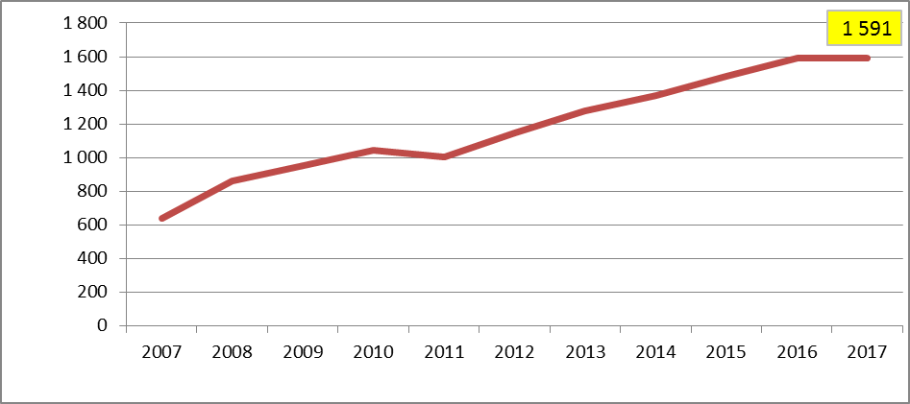
Źródło: obliczenia na podstawie danych sprawozdawczych funduszy poręczeniowych za rok 2017.
Bezpośrednim rezultatem utrzymania się niezmienionego poziomu zaangażowania funduszy i jednoczesnego spadku wartości ich kapitałów jest obserwowane już przez kolejny rok zwiększenie zaangażowania kapitału (iloraz wartości poręczeń aktywnych i kapitału poręczeniowego) – do najwyższego od lat poziomu 158% w 2017 r. (13 punktów procentowych więcej niż rok wcześniej). Postępuje zatem poprawa efektywności wykorzystania środków finansowych, będących w dyspozycji funduszy poręczeniowych. Naturalnie, nadal można powiedzieć, że jest ona znacznie poniżej wartości notowanych w niektórych krajach europejskich – jest to jednak w znacznym stopniu rezultatem braku, wielokrotnie postulowanej przez środowisko funduszy poręczeniowych, stałej oferty reporęczeń, które bywały dotąd dostępne tylko okresowo (jak na przykład w ramach Inicjatywy JEREMIE).
Wykres 6. Wskaźnik zaangażowania kapitału funduszy poręczeń kredytowych (stan na koniec roku)
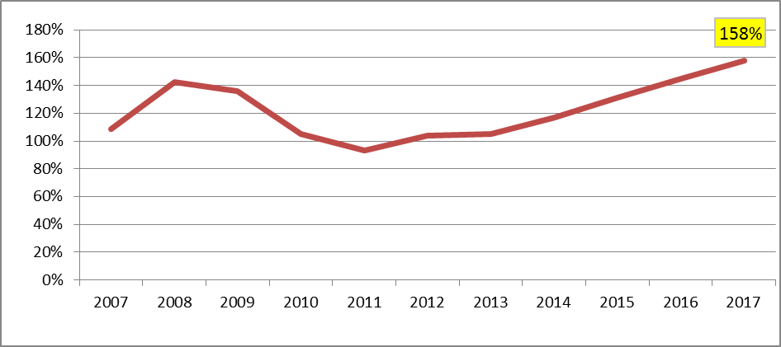
Źródło: obliczenia na podstawie danych sprawozdawczych funduszy poręczeniowych za rok 2017.

Wielkość i aktywność funduszy poręczeniowych w 2017 roku – dane szczegółowe

Wysokość kapitału poręczeniowego
Kapitał poręczeniowy 41 działających w 2017 r. funduszy wyniósł według stanu na koniec roku 1,0 mld zł, co w przeliczeniu na jeden podmiot daje średnią kwotę 24,5 mln zł. Kapitałem w takiej lub wyższej wysokości dysponuje jednak mniejszość, bo tylko 16 podmiotów, zaś w przypadku większości funduszy, tj. 25 (61% ogólnej liczby funduszy), kapitały są niższe, co wskazuje na dość znaczne zróżnicowanie podmiotów ze względu na wysokość kapitału poręczeniowego, a tym samym na możliwości prowadzenia przez nie działalności operacyjnej. Kapitały 8 największych pod tym względem funduszy (kapitał każdego z tych funduszy przekracza poziom 50 mln zł) – łącznie 502 mln zł to niemal dokładnie połowa kapitałów wszystkich funduszy poręczeniowych (49,9%). Z drugiej strony, 11 najmniejszych funduszy (kapitał żadnego z nich nie osiąga wartości 5 mln zł) dysponuje kapitałami o łącznej wartości 28,3 mln zł, co stanowi zaledwie 2,8% wartości kapitałów sektora.
Dla pokazania niejednorodności potencjału kapitałowego funduszy poręczeniowych, 41 jednostek umownie podzielono na 5 grup, w zależności od wielkości kapitału poręczeniowego, jakim dysponował każdy z funduszy na koniec 2017 roku:
- fundusze „najmniejsze” (kapitał poniżej 2 mln zł),
- fundusze „małe” (kapitał o wartości od 2 mln do 10 mln zł),
- fundusze „średnie” (10 mln - 20 mln zł),
- fundusze „duże” (20 mln - 50 mln zł),
- fundusze „bardzo duże” (wartość kapitału powyżej 50 mln zł).
Najmniej liczna jest grupa funduszy „najmniejszych” (tylko 5 podmiotów), zaś pozostałe 4 klasy wielkości funduszy są reprezentowane przez zbliżone do siebie liczebności (8 - 11) – szczegóły prezentujemy w kolejnej tabeli. Najliczniejsze są podmioty „duże” (kapitał 20 mln - 50 mln zł) oraz „małe” (z kapitałem od 2 mln do 10 mln zł). Poniższe zestawienie prezentuje także średnie wartości kapitału wśród podmiotów danej klasy wielkości oraz udział jej kapitału w całości kapitału poręczeniowego wszystkich funduszy. Zdecydowana większość (aż 85%) kapitałów funduszy poręczeniowych jest skupiona w 19 podmiotach z grupy funduszy „dużych” i „bardzo dużych”.

Tabela 1. Struktura funduszy wg wielkości kapitału (stan na 31.12.2017 r.)
Klasy wielkości funduszy - według wielkości kapitału poręczeniowego | Liczba funduszy | Łączny kapitał w grupie funduszy  (w tys. zł) | Udział kapitału grupy funduszy w kapitale ogółem | Przeciętna wartość kapitału w grupie funduszy  (w tys. zł)
Najmniejsze (do 2 mln zł) | 5 | 5 470 | 0,5% | 1 094
Małe (2-10 mln zł) | 10 | 55 303 | 5,5% | 5 530
Średnie (10-20 mln zł) | 7 | 91 681 | 9,1% | 13 097
Duże (20-50 mln zł) | 11 | 351 579 | 34,9% | 31 962
Bardzo duże (powyżej 50 mln zł) | 8 | 502 065 | 49,9% | 62 758
Wszystkie fundusze | 41 | 1 006 098 | 100,0% | 24 539
Źródło: obliczenia na podstawie danych sprawozdawczych funduszy poręczeniowych za rok 2017.

Zaangażowanie kapitału funduszy poręczeniowych
Również w 5 grupach wielkości przeprowadzono analizę wartości zaangażowania kapitału funduszy poręczeniowych. Na koniec 2017 r. zaangażowanie wyniosło 1,59 mld zł (od 2016 r. poziom zaangażowania nie uległ zmianie), zatem średnia jego wartość dla jednego, przeciętnego funduszu wyniosła 38,8 mln zł – obserwowane w ostatnich latach zmiany wynikają ze wzrostowej tendencji wartości poręczeń aktywnych oraz spadającej liczby działających FPK. Aż 24 fundusze (57%) na koniec 2017 roku odnotowały jednak wartość zaangażowania mniejszą od wartości średniej, zaś ponad połowa łącznej wartości zaangażowania (51%, tj. 809 mln zł) przypada na zaledwie 6 (czyli 15% ogólnej liczby funduszy) największych pod tym względem funduszy, co oczywiście świadczy o znacznym stopniu koncentracji kapitału na rynku poręczeniowym.
Fundusze „najmniejsze” i „małe” to łącznie aż 20 jednostek, z których żadna nie wykazuje zaangażowania o wartości przekraczającej 10 mln zł. Odpowiadają one za 5,2% łącznego zaangażowania wszystkich funduszy poręczeniowych. Wartość ich ekspozycji poręczeniowych stanowi 82,7 mln zł, co przykładowo odpowiada zaledwie około 42% wartości zaangażowania w funduszu poręczeniowym w Polsce o największym poziomie zaangażowania w wartościach absolutnych, a więc w szczecińskim POLFUNDZIE (199 mln zł). Wartość zaangażowania tego jednego największego funduszu odpowiada w przybliżeniu wartości zaangażowania aż 25 najmniejszych pod tym względem funduszy, a więc jest to około 61% zaangażowania aktywnych w 2017 r. funduszy poręczeniowych.
Tabela 2. Struktura funduszy według wielkości zaangażowania kapitału (stan na 31.12.2017 r.)
Klasy (grupy) wielkości funduszy według wielkości zaangażowania kapitału | Liczba funduszy | Łączne zaangażowanie w grupie funduszy  (w tys. zł) | Udział zaangażowania danej grupy funduszy w zaangażowaniu ogółem | Przeciętna wartość zaangażowania przypadającego na fundusz w danej klasie funduszy (w tys. zł)
Najmniejsze (do 2 mln zł) | 6 | 6 842 | 0,4% | 1 140
Małe (2-10 mln zł) | 14 | 75 872 | 4,8% | 5 419
Średniej wielkości (10-20 mln zł) | 3 | 42 663 | 2,7% | 14 221
Duże (20-50 mln zł) | 4 | 157 452 | 9,9% | 39 363
Bardzo duże (powyżej 50 mln zł) | 14 | 1 308 535 | 82,2% | 93 467
Wszystkie fundusze | 41 | 1 591 364 | 100,0% | 38 814
Źródło: obliczenia na podstawie danych sprawozdawczych funduszy poręczeniowych za rok 2017.

Wartość udzielonych poręczeń
Podział na pięć klas wielkości funduszy zastosowano analizując także wartość poręczeń udzielonych w 2017 roku. W tym przypadku (w porównaniu z analizą wartości zaangażowania kapitału funduszy poręczeniowych) znacznie większy jest udział funduszy „najmniejszych” (14 podmiotów), które udzieliły poręczeń o łącznej wartości 10,2 mln zł (1% wartości poręczeń udzielonych przez wszystkie fundusze). Warto jednak zauważyć, że tych 14 funduszy „najmniejszych” to podmioty, nawet jak na realia polskiego rynku poręczeniowego, bardzo małe. W grupie tej średnia wartość wszystkich udzielonych poręczeń (w całym roku 2017) wyniosła zaledwie 727 tys. zł, przy czym wartość poręczeń poniżej tej kwoty odnotowano aż w 9 funduszach.
Do kategorii „bardzo dużych” funduszy (takich, które udzieliły w 2017 r. poręczeń o wartości powyżej 50 mln zł) kwalifikuje się z kolei 7 podmiotów. Udzieliły one poręczeń o łącznej wartości 612 mln zł, a więc odpowiadają za ok. 61% wartości wszystkich poręczeń udzielonych przez lokalne i regionalne fundusze poręczeniowe w Polsce. Wartość poręczeń udzielonych tylko przez największy pod tym względem fundusz (jest nim ponownie POLFUND) – 127 mln zł – przekracza wartość poręczeń udzielonych łącznie przez 27 najmniejszych pod tym względem funduszy (134,2 mln zł), a więc przez ²/₃ funduszy poręczeniowych w Polsce.
Łącznie w 2017 r. 41 funduszy udzieliło 8 186 poręczeń na kwotę 999,75 mln zł. Na jeden fundusz przypadło zatem średnio 200 umów poręczenia zawartych na kwotę średnio 24 mln zł.
Tabela 3. Struktura funduszy wg wartości poręczeń udzielonych w 2017 r.
Klasy (grupy) wielkości funduszy według wartości udzielonych poręczeń | Liczba funduszy | Łączna wartość poręczeń w grupie funduszy  (w tys. zł) | Udział wartości poręczeń grupy funduszy w wartości poręczeń ogółem | Przeciętna wartość poręczeń przypadających na fundusz w danej grupie funduszy (w tys. zł)
Najmniejsze (do 2 mln zł) | 14 | 10 175 | 1,02% | 727
Małe (2-10 mln zł) | 7 | 27 676 | 2,77% | 3 954
Średniej wielkości (10-20 mln zł) | 4 | 51 231 | 5,12% | 12 808
Duże (20-50 mln zł) | 9 | 299 075 | 29,91% | 33 231
Bardzo duże (powyżej 50 mln zł) | 7 | 611 594 | 61,17% | 87 371
Wszystkie fundusze | 41 | 999 751 | 100,00% | 24 384
Źródło: obliczenia na podstawie danych sprawozdawczych funduszy poręczeniowych za rok 2017.
Udzielone w 2017 r. poręczenia odpowiadają blisko 95% liczby złożonych wniosków o poręczenie, co jest najwyższym wskaźnikiem na przestrzeni ostatnich lat. W poszczególnych funduszach wartość zaakceptowanych wniosków w stosunku do złożonych waha się w przedziale od 50% do 100%.

Wykres 7. Wskaźnik zaakceptowanych wniosków o udzielenie poręczenia (w liczbie wniosków złożonych) – w latach 2006-2017
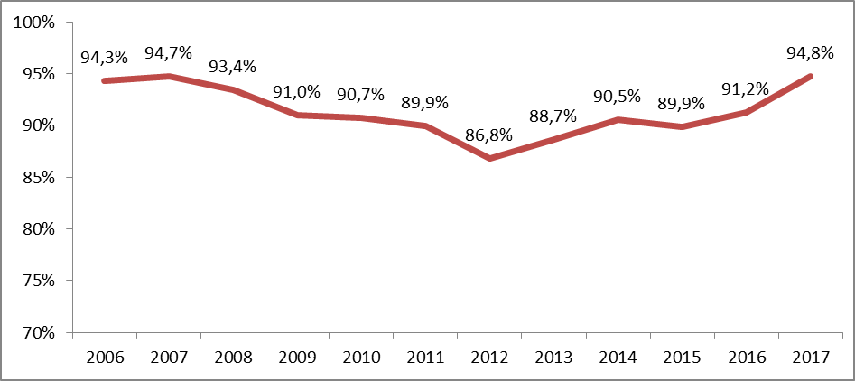
Źródło: obliczenia na podstawie danych sprawozdawczych funduszy poręczeniowych za rok 2017.

Ranking największych i najbardziej aktywnych funduszy poręczeniowych
Rozdział trzeci, poświęcony analizie wewnętrznego zróżnicowania aktywności i potencjału grupy 41 funduszy poręczeniowych, zamykamy prezentując nazwy czołowych pod tym względem podmiotów. Poręczeń o największej łącznej wartości udzielił w 2017 r. Fundusz Rozwoju i Promocji Województwa Wielkopolskiego S.A. z siedzibą w Poznaniu – wśród udzielonych przezeń poręczeń o wartości blisko 149 milionów złotych aż 88 mln zł stanowią poręczenia wadiów przetargowych. Drugi co do wielkości wynik osiągnął POLFUND Fundusz Poręczeń Kredytowych z siedzibą w Szczecinie, działający na terenie całej Polski. Udzielone przez ten fundusz poręczenia o wartości 127 mln zł w zdecydowanej większości stanowiły zabezpieczenia kredytów bankowych. Czołową szóstkę funduszy udzielających w 2017 r. poręczeń o największej wartości uzupełniają: Śląski Regionalny Fundusz Poręczeniowy z Katowic (82 mln zł poręczeń), Poznański Fundusz Poręczeń Kredytowych (69 mln zł), Samorządowy Fundusz Poręczeń Kredytowych z Gostynia (64 mln zł) oraz Pomorski Regionalny Fundusz Poręczeń Kredytowych z Gdańska (63 mln zł). Powyżej wymienione sześć funduszy jako jedyne udzieliły poręczeń w kwocie przewyższającej 60 mln zł każdy.
Jeżeli chodzi o liczbę udzielonych poręczeń, to także na pierwszym miejscu znajduje się Fundusz Rozwoju i Promocji Województwa Wielkopolskiego (1227 poręczeń), zaś na drugim - Śląski Regionalny Fundusz Poręczeniowy (961 poręczeń). Kolejne cztery miejsca zajęły: Samorządowy Fundusz Poręczeń Kredytowych (z 773 poręczeniami), POLFUND (661 poręczeń), Kujawsko-Pomorski Fundusz Poręczeń Kredytowych z siedzibą w Toruniu (640 poręczeń) oraz szczeciński „Fundusz Pomerania” (389 poręczeń). Należy jednak zauważyć, że tylko nieznacznie mniejszą liczbę poręczeń odnotowały 3 kolejne fundusze (Pomorski Regionalny Fundusz Poręczeń Kredytowych, Poznański Fundusz Poręczeń Kredytowych oraz Dolnośląski Fundusz Gospodarczy z siedzibą we Wrocławiu), uzupełniające grono 9 funduszy, które w 2017 r. udzieliły co najmniej 300 poręczeń.
Zatem na czołowych miejscach lokują się 3 bardzo aktywne fundusze z Wielkopolski (FRiPWW, PFPK i SFPK w Gostyniu), 2 fundusze z województwa zachodniopomorskiego (POLFUND i Pomerania) oraz po jednym funduszu z województw: śląskiego (ŚRFP), pomorskiego (PRFPK), dolnośląskiego (DFG) i kujawsko-pomorskiego (KPFPK). Tak jak wspomnieliśmy, pierwsze miejsce funduszu FRiPWW jest wynikiem zdywersyfikowanej polityki udzielania poręczeń, bardzo dużej aktywności w zakresie udzielanie poręczeń wadiów przetargowych, ale także znaczącej, w zakresie zabezpieczania finansowania dłużnego.
Tabela 4. Ranking wg wartości poręczeń udzielonych w 2017 r. |  |  | Tabela 5. Ranking wg liczby poręczeń udzielonych w 2017 r.
Lp | Fundusz | Wartość udzielonych poręczeń (w tys. zł) | Lp | Fundusz | Liczba udzielonych poręczeń
1 | Fundusz Rozwoju i Promocji Województwa Wielkopolskiego SA | 148 966 | 1 | Fundusz Rozwoju i Promocji Województwa Wielkopolskiego SA | 1 227
2 | POLFUND Fundusz Poręczeń Kredytowych SA | 127 436 | 2 | Śląski Regionalny Fundusz Poręczeniowy Sp. z o.o. | 961
3 | Śląski Regionalny Fundusz Poręczeniowy Sp. z o.o. | 81 729 | 3 | Samorządowy Fundusz Poręczeń Kredytowych Sp. z o.o. | 773
4 | Poznański Fundusz Poręczeń Kredytowych Sp. z o.o. | 69 048 | 4 | POLFUND Fundusz Poręczeń Kredytowych SA | 661
5 | Samorządowy Fundusz Poręczeń Kredytowych Sp. z o.o. | 63 931 | 5 | Kujawsko-Pomorski Fundusz Poręczeń Kredytowych Sp. z o.o. | 640
6 | Pomorski Regionalny Fundusz Poręczeń Kredytowych Sp. z o.o. | 63 302 | 6 | Fundusz Pomerania Sp. z o.o. | 389
Źródło: obliczenia na podstawie danych sprawozdawczych funduszy poręczeniowych za rok 2017.
Nieco inaczej prezentuje się zestawienie funduszy o największym kapitale poręczeniowym –według stanu na koniec grudnia 2017 roku. Kapitałem w wysokości przekraczającej 50 mln zł dysponowało 8 funduszy. Pierwsze miejsce zajmuje POLFUND (86 mln zł), zaś drugie Małopolski Regionalny Fundusz Poręczeniowy (78 mln zł). Następne w kolejności są: Polski Fundusz Gwarancyjny z siedzibą w Lublinie, Podlaski Fundusz Poręczeniowy z siedzibą w Białymstoku, Agencja Rozwoju Metropolii Szczecińskiej ze Szczecina, Mazowiecki Fundusz Poręczeń Kredytowych z Warszawy, Śląski Regionalny Fundusz Poręczeniowy oraz Warmińsko-Mazurski Fundusz "Poręczenia Kredytowe" z siedzibą w Działdowie.
Tabela 6. Fundusze o największym kapitale poręczeniowym – stan na 31.12.2017 r.
Lp | Fundusz | Wielkość kapitału  poręczeniowego (w mln zł)
1 | POLFUND Fundusz Poręczeń Kredytowych SA | 86,4
2 | Małopolski Regionalny Fundusz Poręczeniowy Sp. z o.o. | 77,6
3 | Polski Fundusz Gwarancyjny Sp. z o. o. | 69,2
4 | Podlaski Fundusz Poręczeniowy Sp. z o.o. | 63,3
5 | Agencja Rozwoju Metropolii Szczecińskiej Sp. z o.o. | 53,4
6 | Mazowiecki Fundusz Poręczeń Kredytowych Sp. z o.o. | 51,9
7 | Śląski Regionalny Fundusz Poręczeniowy Sp. z o.o. | 50,2
8 | Warmińsko-Mazurski Fundusz "Poręczenia Kredytowe" Sp. z o.o. | 50,1
Źródło: obliczenia na podstawie danych sprawozdawczych funduszy poręczeniowych za rok 2017.
Zestawienie 6 funduszy o największej wartości poręczeń aktywnych (wg stanu na koniec 2017 r.) jest częściowo zbieżne z listą funduszy udzielających największej liczby poręczeń (w czołowej szóstce w obu zestawieniach powtarzają się nazwy aż 5 funduszy, choć zazwyczaj występują w innej kolejności). Zestawienie otwiera szczeciński POLFUND, którego zaangażowanie wyniosło 199 mln zł, na drugim miejscu plasuje się poznański FRiPWW (151 mln zł), a na trzecim – fundusz z Gostynia (121 mln zł) – kolejność czołowej trójki pozostała niezmieniona od 2016 roku. Grupę funduszy posiadających portfel poręczeniowy o wartości co najmniej 100 mln zł zamykają: Małopolski Regionalny Fundusz Poręczeniowy, Poznański FPK (127 mln zł) oraz Pomorski RFPK.
Tabela 7. Fundusze o największej wartości zaangażowania kapitału poręczeniowego – stan na 31.12.2017 r. |  |  | Tabela 8. Fundusze o największym wskaźniku zaangażowania kapitału poręczeniowego* – stan na 31.12.2017 r.
Lp | Fundusz | Wartość zaangażowania  (w mln zł) | Lp | Fundusz | Wskaźnik zaangażowania
1 | POLFUND Fundusz Poręczeń Kredytowych SA | 199,0 | 1 | Biłgorajska Agencja Rozwoju Regionalnego SA | 779%
2 | Fundusz Rozwoju i Promocji Województwa Wielkopolskiego SA | 151,1 | 2 | Grudziądzkie Poręczenia Kredytowe Sp. z o.o. | 531%
3 | Samorządowy Fundusz Poręczeń Kredytowych Sp. z o.o. | 121,5 | 3 | Poznański Fundusz Poręczeń Kredytowych Sp. z o.o. | 497%
4 | Małopolski Regionalny Fundusz Poręczeniowy Sp. z o.o. | 120,7 | 4 | Fundusz Rozwoju i Promocji Województwa Wielkopolskiego SA | 436%
5 | Poznański Fundusz Poręczeń Kredytowych Sp. z o.o. | 117,1 | 5 | Samorządowy Fundusz Poręczeń Kredytowych Sp. z o.o. | 433%
6 | Pomorski Regionalny Fundusz Poręczeń Kredytowych Sp. z o.o. | 100,1 | 6 | Toruński Fundusz Poręczeń Kredytowych Sp. z o.o. | 252%
* Iloraz wartości aktywnych poręczeń i wartości kapitału poręczeniowego funduszu na koniec 2017 r.
Źródło: obliczenia na podstawie danych sprawozdawczych funduszy poręczeniowych za rok 2017.
Zupełnie inaczej prezentuje się wykaz sześciu funduszy o najwyższym wskaźniku zaangażowania kapitału poręczeniowego (liczonego jako iloraz wartości aktywnych poręczeń i wartości kapitału poręczeniowego funduszu – według stanu na koniec 2017 r.). W tym zestawieniu czołowe dwa miejsca zajęły: Biłgorajska Agencja Rozwoju Regionalnego (wskaźnik aż 779%) oraz Grudziądzkie Poręczenia Kredytowe (531%), a więc fundusze, których kapitały należą do grupy jednych z najmniejszych (poniżej 2 mln zł). Zestawienie uzupełniają trzy fundusze wielkopolskie (Poznański FPK, FRiPWW i fundusz z Gostynia) oraz Toruński Fundusz Poręczeń Kredytowych. Wskaźnik zaangażowania pierwszych 5 funduszy przekracza 400%.
Wysoki wskaźnik zaangażowania kapitału poręczeniowego jest łatwiejszy do uzyskania, gdy kapitał ten jest niewielki, dlatego należy szczególnie docenić, że w prezentowanym gronie większość podmiotów należy jednocześnie do największych pod względem wartości kapitału i wartości udzielanych poręczeń, a tylko dwa podmioty (z Biłgoraja i Grudziądza) należą do bardzo małych.

Zmiana aktywności funduszy poręczeniowych pomiędzy rokiem 2016 i 2017
Badając zmiany liczby i wartości udzielanych poręczeń poddano szczegółowej analizie działalność poręczeniową wszystkich 41 podmiotów udzielających poręczeń w 2016 i 2017 roku. Analizę przeprowadzono w układzie regionalnym (według miejsca zlokalizowania głównej siedziby funduszu oraz w podziale na skalę aktywności danego funduszu w 2016 roku, traktowanego w tym porównaniu jako rok bazowy), mierzonej łączną wartością poręczeń udzielonych w 2016 roku (analizę prowadzimy w 6 przedziałach: do 2 mln zł, 2 - 5 mln zł, 5 - 10 mln zł, 10 - 20 mln zł, 20 - 50 mln zł, powyżej 50 mln zł). Zatem, dane przedstawione w tym rozdziale nie mogą być porównywane z danymi z rozdziału trzeciego (w niniejszym rozdziale dokonano podziału funduszy na 6 klas wielkości wartości poręczeń udzielonych w 2016 r., podczas gdy w podrozdziale 3.3 analizowano wartość poręczeń udzielonych w 2017 roku w układzie 5 klas wielkości).
Choć ogół funduszy w Polsce zwiększył w 2017 roku liczbę i wartość udzielonych poręczeń, to znaczna część podmiotów (około połowy) odnotowała spadek aktywności poręczycielskiej. Liczbę poręczeń udzielanych w skali roku zwiększyła mniejsza część funduszy – tylko 19 spośród 41 (46%) podmiotów działających zarówno w 2016 roku, jak i w 2017 roku, zaś 22 jednostki zanotowały jej spadek. W analizowanej grupie 41 funduszy wzrost liczby poręczeń był jednak bardzo wyraźny – liczba poręczeń wzrosła o 777, a więc mniej więcej o 10%. Wzrost nastąpił niemal we wszystkich grupach funduszy – z wyjątkiem grupy funduszy średniej wielkości, tzn. takich, które w 2016 roku udzieliły poręczeń w kwocie od 5 mln do 10 mln zł, zaś największy (o 30%) był wśród funduszy udzielających poręczeń w przedziale od 2 mln do 5 mln zł. Zwraca uwagę niezły wynik funduszy małych i bardzo małych (na użytek niniejszej analizy za takie traktujemy podmioty, które w 2016 roku udzieliły poręczeń w kwocie do 5 mln zł). W tej dużej grupie (aż 19 podmiotów) w 2017 roku niemal połowa jednostek zwiększyła liczbę udzielonych poręczeń. Pozwala to mieć nadzieję, że negatywna tendencja rezygnacji z działalności poręczeniowej w najmniejszych podmiotach (lub wręcz ich likwidacji) zostanie powstrzymana.
Wzrost wartości poręczeń udzielonych w skali rocznej (ogółem o 54,5 mln zł, a więc o 6%) odnotowały aż 23 fundusze, przy czym, podobnie jak w przypadku liczby udzielonych poręczeń, w największym stopniu dotyczył on funduszy, które w 2016 roku udzielały poręczeń o wartości od 2 mln do 5 mln zł (wzrost liczby udzielanych poręczeń o 30%, zaś wartości – aż o 139%). Widoczne natomiast jest znaczne zmniejszenie aktywności 4 funduszy, które w 2016 roku udzieliły poręczeń o wartości 5 - 10 mln zł. W ich przypadku wartość poręczeń w 2017 roku zmniejszyła się niemal o połowę. Widać także pewne pogorszenie aktywności w funduszach największych, a więc udzielających w 2016 roku poręczeń o wartości co najmniej 50 mln zł. W tej grupie 7 podmiotów liczba poręczeń w 2017 roku wzrosła o 9%, ale ich wartość spadła o 7%.

Tabela 9. Zmiana liczby i wartości poręczeń pomiędzy 2016 i 2017 rokiem – według przedziałów wartości udzielonych poręczeń
Przedział wartości poręczeń udzielonych w 2016 roku | Liczba FPK | Liczba udzielonych poręczeń |  |  | Wartość udzielonych poręczeń |  |  | % FPK, które zwiększyły liczbę udzielanych poręczeń | % FPK, które zwiększyły wartość udzielanych poręczeń
 |  | 2017 r. | 2016 r. | zmiana 2017 r. do 2016 r. (%) | 2017 r. (mln zł) | 2016 r. (mln zł) | zmiana 2017 r. do 2016 r. (%)
do 2 mln | 12 | 152 | 137 | +11% | 10,6 | 9,7 | 10% | 50% | 42%
2 - 5 mln | 7 | 634 | 487 | +30% | 53,4 | 22,3 | 139% | 43% | 71%
5 - 10 mln | 4 | 304 | 408 | -25% | 15,9 | 31,3 | -49% | 0% | 25%
10 - 20 mln | 5 | 575 | 539 | +7% | 99,4 | 67,0 | 48% | 80% | 100%
20 - 50 mln | 6 | 1 708 | 1 429 | +20% | 232,4 | 180,9 | 28% | 50% | 83%
pow. 50 mln | 7 | 4 813 | 4 409 | +9% | 588,1 | 634,0 | -7% | 43% | 29%
Suma | 41 | 8 186 | 7 409 | +10% | 999,8 | 945 | +6% | 46% | 56%
Źródło: obliczenia na podstawie danych sprawozdawczych funduszy poręczeniowych za rok 2017 i 2016.
Znaczne zróżnicowanie widoczne jest także pod względem kierunku zmian aktywności funduszy w poszczególnych regionach Polski. Przede wszystkim po raz pierwszy od lat mamy sytuację, że poręczenia nie były udzielane przez podmioty ulokowane we wszystkich regionach Polski (albowiem wśród funduszy udzielających poręczeń w 2017 roku nie było żadnego podmiotu z siedzibą w województwie łódzkim – Łódzki Fundusz Poręczeń Kredytowych deklaruje jednak kontynuację działalności, zatem jest możliwy powrót do udzielania poręczeń w 2018 roku). Łączna wartość poręczeń udzielonych przez fundusze poręczeniowe z obszaru danego województwa zwiększyła się (pomiędzy 2016 i 2017 rokiem) aż w 11 województwach, przy czym tylko w przypadku 7 regionów wzrost przekroczył poziom 10%, a w 3 regionach wzrost nastąpił we wszystkich funduszach z tego terenu. Były to województwa: lubuskie, opolskie i świętokrzyskie (należy jednak pamiętać, że w tych regionach działa tylko od jednego do dwóch funduszy poręczeniowych). Szczególnie znaczną poprawę aktywności odnotowano w przypadku funduszy z siedzibami w województwie dolnośląskim i lubelskim, w których w 2017 roku nastąpił około dwukrotny wzrost wartości i liczby udzielonych poręczeń. Z kolei znaczne zmniejszenie wartości poręczeń wystąpiło w 2 regionach – w ich przypadku spadki sięgnęły kilkudziesięciu procent.
Tabela 10. Zmiana liczby i wartości poręczeń pomiędzy 2016 i 2017 rokiem – według lokalizacji funduszu
Region  – lokalizacja FPK | Liczba FPK | Liczba udzielonych poręczeń |  |  | Wartość udzielonych poręczeń |  |  | % FPK, które zwiększyły liczbę poręczeń | % FPK, które zwiększyły wartość poręczeń
 |  | 2017 r. | 2016 r. | zmiana 2017 r, do 2016 r. (%) | 2017 r. (mln zł) | 2016 r. (mln zł) | zmiana 2017 r, do 2016 r. (%)
Dolnośląskie | 5 | 450 | 213 | +111% | 54,1 | 25,1 | +116% | 80% | 60%
Kujawsko-pomorskie | 4 | 859 | 1 055 | -19% | 61,2 | 90,9 | -33% | 0% | 0%
Lubelskie | 3 | 336 | 171 | +96% | 46,9 | 20,8 | +126% | 67% | 67%
Lubuskie | 1 | 176 | 171 | +3% | 27,0 | 19,4 | +39% | 100% | 100%
Małopolskie | 3 | 201 | 239 | -16% | 59,3 | 61,1 | -3% | 33% | 33%
Mazowieckie | 2 | 167 | 194 | -14% | 25,3 | 22,9 | +11% | 0% | 50%
Opolskie | 1 | 157 | 199 | -21% | 12,9 | 10,7 | +20% | 0% | 100%
Podkarpackie | 2 | 58 | 86 | -33% | 2,6 | 9,6 | -73% | 50% | 50%
Podlaskie | 2 | 207 | 161 | +29% | 17,6 | 14,3 | +23% | 50% | 50%
Pomorskie | 2 | 427 | 266 | +61% | 67,7 | 49,7 | +36% | 50% | 50%
Śląskie | 2 | 964 | 802 | +20% | 82,1 | 78,1 | +5% | 50% | 50%
Świętokrzyskie | 2 | 77 | 78 | -1% | 13,8 | 13,3 | +4% | 50% | 100%
Warmińsko-mazurskie | 4 | 465 | 460 | +1% | 44,6 | 41,3 | +8% | 50% | 75%
Wielkopolskie | 4 | 2 494 | 2 044 | +22% | 311,6 | 306,0 | +2% | 50% | 50%
Zachodniopomorskie | 4 | 1 148 | 1 270 | -10% | 173,1 | 182,1 | -5% | 50% | 75%
Suma | 41 | 8 186 | 7 409 | +10% | 999,8 | 945,2 | +6% | 46% | 56%
Źródło: obliczenia na podstawie danych sprawozdawczych funduszy poręczeniowych za rok 2017 i 2016.

Struktura poręczeń udzielonych w 2017 roku

Struktura poręczeń według instytucji finansującej
Jeżeli chodzi o rodzaje udzielanych poręczeń, to w roku 2017, w porównaniu do roku 2016, mamy do czynienia z umocnieniem kilkuletniego trendu zmian. O ile wartościowo nadal największą część udzielonych poręczeń stanowią poręczenia na rzecz banków (65,3%), to już liczbowo przeważają poręczenia wobec innych podmiotów (57%), co de facto oznacza poręczenia wadialne, poręczenia leasingu oraz innego rodzaju poręczenia (np. zabezpieczenia zobowiązań finansowych w związku z pozyskiwanymi dotacjami).
Spadek udziału poręczeń kredytów bankowych w stosunku do 2016 roku wynosi aż 10 punktów procentowych, zarówno liczbowo, jak i wartościowo. Banki pozostają nadal kluczowym (wartościowo) odbiorcą poręczeń, ale ich przewaga nad grupą „innych podmiotów” jest już znacznie mniejsza.
W porównaniu do poprzedniego roku spadł również udział poręczeń pożyczek. Obecnie stanowią one 5,9% ogólnej liczby (spadek o 2,6 punktu procentowego) i 3,1% ogólnej wartości udzielonych poręczeń (spadek o 1,8 punktu procentowego).
Tabela 11. Poręczenia udzielone w 2017 r. wg typu instytucji finansującej
Wyszczególnienie | Liczba poręczeń |  | Wartość |  | Średnia wartość poręczenia (w tys. zł)
 | sztuk | struktura | mln zł | struktura
Ogółem | 8 186 | 100,0% | 999,8 | 100,0% | 122,1
w tym na rzecz:
Banków | 3 033 | 37,1% | 653 | 65,3% | 215,2
Funduszy pożyczkowych | 486 | 5,9% | 31 | 3,1% | 64,4
Innych podmiotów | 4 667 | 57,0% | 316 | 31,6% | 67,7
Źródło: obliczenia na podstawie danych sprawozdawczych funduszy poręczeniowych za rok 2017.
Poręczenia kredytów to (tak jak w ubiegłych latach) poręczenia o średnio najwyższej wartości (w 2017 roku - 215 tys. zł), przy średniej wartości dla ogółu udzielonych poręczeń wynoszącej 122 tys. zł (przed rokiem wartość ta była nieznacznie, tj. o 5 tys. zł, wyższa). W ubiegłym roku znacznie niższej wartości były poręczenia udzielane na rzecz funduszy pożyczkowych (średnio 64 tys. zł) oraz „innych podmiotów” (68 tys. zł).

Wykres 8. Struktura poręczeń udzielonych w 2017 r. wg typu instytucji finansującej (liczba) | Wykres 9. Struktura poręczeń udzielonych w 2017 r. wg typu instytucji finansującej (wartość)
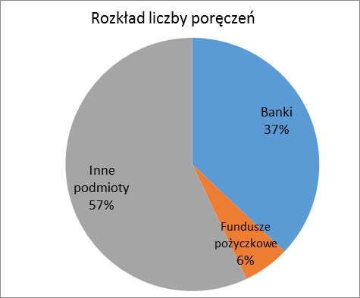 |  | 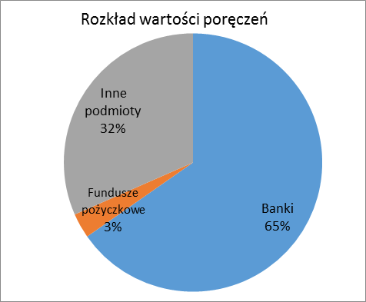
Źródło: obliczenia na podstawie danych sprawozdawczych funduszy poręczeniowych za rok 2017.

Struktura poręczeń według rodzaju poręczanego zobowiązania
Nieco powyżej 50% wartości oraz 32% ogólnej liczby poręczeń udzielonych przez fundusze w 2017 r. dotyczyło finansowania dłużnego o charakterze obrotowym. Ponad dwukrotnie mniejszą część stanowiły poręczenia finansowania o charakterze inwestycyjnym, tj. 10% liczby i 19% wartości poręczeń. W stosunku do ubiegłego roku udział poręczeń kredytów i pożyczek zarówno obrotowych, jak i inwestycyjnych zmniejszył się dość wyraźnie.
Coraz bardziej znaczącą grupę poręczanych zobowiązań stanowią wadia przetargowe, które pod względem liczby transakcji stanowią aż 50%, co stanowi wzrost o 12 punktów procentowanych w stosunku do 2016 roku (sic!), a pod względem ich wartości – 25% (wzrost o 9 punktów procentowych). Natomiast poręczenia leasingu to zaledwie 2% ogólnej liczby poręczeń i 2% wartości transakcji (bardzo podobny udział mają także poręczenia należytego wykonania umowy). Relatywnie rzadko występują także poręczenia jeszcze innego typu transakcji (279 umów, a więc 3% ogólnej liczby poręczeń). Te „pozostałe” poręczenia opiewają na kwotę średnio 33 tys. zł i prawdopodobnie znaczną ich część stanowią zabezpieczenia umów dotacji, udzielanych przez urzędy pracy na rzecz osób rozpoczynających działalność gospodarczą.
Widać zatem wyraźnie, że instrument poręczeń jako wadiów przetargowych zaczyna dominować w portfelu transakcji funduszy poręczeniowych. Z jednej strony jest to oczywiście zrozumiałe i uzasadnione, z drugiej jednak strony prowadzi do erozji roli funduszy jako zabezpieczających przede wszystkim finansowanie dłużne.

Wykres 10. Struktura poręczeń udzielonych w 2017 r. wg przeznaczenia finansowania (liczba) | Wykres 11. Struktura poręczeń udzielonych w 2017 r. wg przeznaczenia finansowania (wartość)
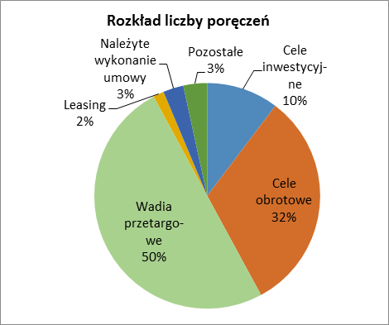 | 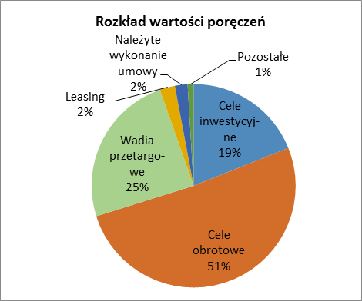
Źródło: obliczenia na podstawie danych sprawozdawczych funduszy poręczeniowych za rok 2017.
Analizując średnią wartość udzielonych poręczeń, biorąc pod uwagę kryterium przeznaczenia poręczanego finansowania, widać, że największymi (i bardzo zbliżonymi do siebie) kwotami charakteryzowały się umowy poręczenia leasingu oraz dotyczące celów obrotowych i celów inwestycyjnych (odpowiednio: 191 tys., 197 tys., 225 tys. zł). Średnia kwota poręczenia jako wadium była około 3-4 krotnie od nich niższa (59 tys. zł), poręczeń należytego wykonania umowy 2-3 razy niższa, zaś pozostałych poręczeń zdecydowanie najniższa (33 tys. zł).
Tabela 12. Poręczenia udzielone w 2017 r. według przeznaczenia poręczanego finansowania*
Przeznaczenie finansowania | Liczba | Wartość (w tys. zł) | Średnia wartość (w tys. zł)
Cele inwestycyjne | 842 | 189 329 | 224,9
Cele obrotowe | 2 601 | 511 858 | 196,8
Wadia przetargowe | 4 093 | 244 658 | 59,8
Leasing | 126 | 24 112 | 191,4
Należyte wykonanie umowy | 239 | 20 179 | 84,4
Pozostałe | 279 | 9 332 | 33,4
Suma | 8 180 | 999 467 | 122,2
* Prezentowana w tabeli łączna liczba i wartość poręczeń (pozycja „suma”) nie odpowiada w pełni liczbie i wartości poręczeń udzielonych przez fundusze, gdyż jeden z funduszy nie udostępnił danych o swojej aktywności w adekwatnym układzie.
Źródło: Obliczenia na podstawie danych sprawozdawczych funduszy poręczeniowych za rok 2017.

Struktura poręczeń według sektora działania poręczeniobiorcy
Największa część przedsiębiorstw korzystających z poręczeń działa w sektorze usług i transportu (53% ogólnej liczby poręczeń i 45% pod względem ich wartości). 22% ogólnej liczby poręczeń dotyczy firm budowlanych, a wyraźnie mniej firm handlowych (16%). Na dalszych miejscach plasuje się produkcja i pozostałe sekcje gospodarcze. Pod względem wartości udzielonych poręczeń na drugim miejscu wyraźnie plasują się podmioty handlowe, na które przypada 23% łącznej wartości umów poręczenia zawartych w 2017 roku.
Biorąc pod uwagę to, że w Polsce na koniec 2016 roku wśród ogółu niefinansowych przedsiębiorstw sektora MŚP firmy prowadzące (jako dominujący typ działalności) działalność usługową i transportową stanowiły 52%, handlową - 25%, budowlaną - 13%, zaś przemysłową – 10% (na przestrzeni roku ten rozkład niemal nie uległ zmianie), można wnioskować, że wśród klientów funduszy poręczeniowych udział firm usługowo-transportowych jest niemal identyczny jak wśród ogółu MŚP w Polsce. Z poręczeń relatywnie częściej korzystają firmy budowlane, natomiast rzadziej – firmy przemysłowe i handlowe.
Najwyższe wartościowo poręczenia były udzielane przedsiębiorcom działającym w sektorze produkcji (średnio 214 tys. zł) oraz firmom handlowym (średnio 174 tys. zł) – w obu przypadkach oznacza to wzrost wartości od 2016 roku i znaczne przekroczenie średniej wartości poręczenia udzielonego w 2017 roku (122 tys. zł). Podmioty działające w sferze usług i transportu oraz w sektorze budowlanym korzystały z poręczeń o wyraźnie niższych kwotach, odpowiednio: 105 tys. zł i 103 tys. zł (wartości średnie).
Wykres 12. Struktura poręczeń udzielonych w 2017 r. według sektora przedsiębiorcy (liczba) | Wykres 13. Struktura poręczeń udzielonych w 2017 r. według sektora przedsiębiorcy (wartość)
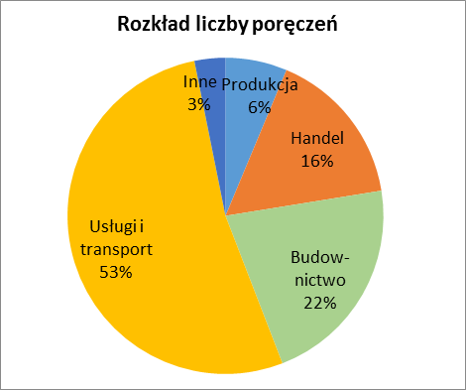 | 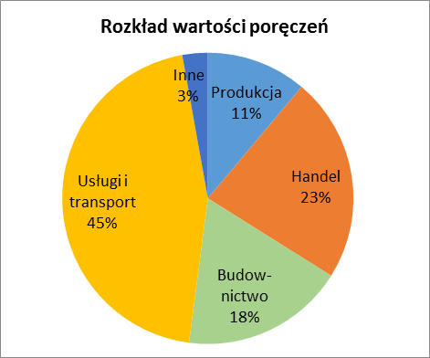
Źródło: obliczenia na podstawie danych sprawozdawczych funduszy poręczeniowych za rok 2017.

Struktura poręczeń według wartości
Aż 70% ogólnej liczby udzielonych poręczeń opiewało na relatywnie niskie kwoty, to jest nie przekraczające 100 tys. zł, przy czym poręczenia najniższe (do 50 tys. zł) to 57% wszystkich transakcji. Około 16% poręczeń mieściło się w przedziale kwotowym od 100 tys. do 250 tys. zł, a tylko nieco poniżej 5% umów przekroczyło próg 500 tysięcy złotych. Pomiędzy rokiem 2016 rozkład wartości udzielanych poręczeń zmienił się tylko nieznacznie.
Zwraca uwagę fakt, że średnia wartość poręczeń najmniejszych (do 50 tys. zł) to nieco powyżej 17 tys. zł (w 2016 roku było to ponad 18 tys. zł), zatem należy się domyślać znacznego udziału poręczeń o wartości zaledwie kilku tysięcy złotych – tak jak w poprzednich latach w dużym (i rosnącym) stopniu na tę wielkość mają wpływ poręczenia wadialne. Jednocześnie wzrosła nieco średnia wartość poręczeń w przedziale poręczeń największych (ponad 0,5 mln zł), wynosząca 884 tys. zł (w 2015 r. było to 823 tys. zł). W tabeli poniżej po raz pierwszy prezentujemy też nową kategorię wielkościową poręczeń, powyżej 1 miliona złotych, w 2017 roku lokalne i regionalne fundusze poręczeniowe udzieliły 38 takich poręczeń.
Tabela 13. Poręczenia udzielone w 2017 r. według wartości poręczenia
Przedział wartości poręczeń  (w tys. zł) | Łączna wartość  (w mln zł) | Liczba | Średnia wartość  (w tys. zł)
Do 50 | 81,3 | 4697 | 17,3
50 – 100 | 81,2 | 1060 | 76,6
100 – 250 | 227,2 | 1325 | 171,5
250 – 500 | 256,7 | 696 | 368,8
500 - 1000 | 276,8 | 361 | 766,8
Powyżej 1000 | 76,0 | 38 | 1 999,3
Suma | 999,2 | 8 177 | 122,2
Źródło: obliczenia na podstawie danych sprawozdawczych funduszy poręczeniowych za rok 2017.
Relatywnie nieliczne poręczenia o najwyższej wartości (ponad milion złotych) stanowią 7,6% ogólnej wartości poręczeń udzielonych w 2017 roku. Z kolei łączna wartość bardzo licznych poręczeń najmniejszych (do 50 tys. zł) to zaledwie 8% wartości udzielonych poręczeń. Wartościowo dominują poręczenia w wysokości od pół do jednego miliona złotych – stanowią one prawie 28% kwoty wszystkich udzielonych poręczeń, aczkolwiek udział dwóch kolejnych przedziałów wartościowych (to jest od 250 tys. do 500 tys. zł i od 100 tys. do 250 tys. zł) jest tylko nieznacznie niższy.
Wykres 14. Struktura poręczeń udzielonych w 2017 r. według wysokości poręczeń w tys. zł (liczba) | Wykres 15. Struktura poręczeń udzielonych w 2017 r. według wysokości poręczeń w tys. zł (wartość)
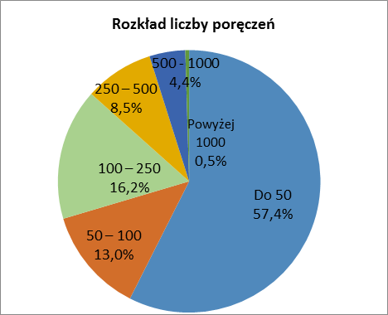 | 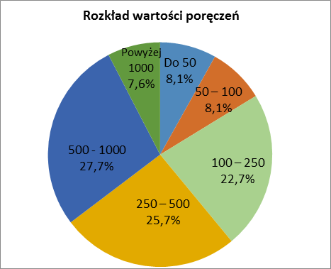
Źródło: obliczenia na podstawie danych sprawozdawczych funduszy poręczeniowych za rok 2017.

Struktura poręczeń według liczby zatrudnionych w firmie poręczeniobiorcy
Sprawozdania funduszy poręczeniowych zawierają informację, jaką część poręczeń udzielono na rzecz przedsiębiorstw mikro, małych i średnich oraz innych podmiotów. Ponieważ – tak jak poprzednio – istnieje obawa, że ze względu na trudność z precyzyjnym ustaleniem statusu przedsiębiorstwa (zgodnego z definicjami UE), w przypadku części funduszy podział mógł być stosowany wyłącznie w oparciu o wielkość zatrudnienia, wykazywaną przez poręczeniobiorcę (co by oznaczało pomijanie innych kryteriów klasyfikacyjnych). Dlatego w niniejszym opracowaniu nie posługujemy się kategoriami poręczeń udzielanych na rzecz firm mikro, małych, średnich i pozostałych podmiotów, ale kategoriami poręczeń udzielanych na rzecz firm zatrudniających odpowiednio: do 9 osób, od 10 do 49 osób, od 50 do 249 osób oraz pozostałych podmiotów.
Zdecydowana większość poręczeniobiorców (podobnie jak i ogółu firm w Polsce) to podmioty najmniejsze, zatrudniające do 9 osób. Poręczenia skierowane do takich firm stanowią 59% liczby wszystkich poręczeń udzielonych w 2017 roku oraz 44% ich łącznej wartości. Warto zwrócić uwagę, że od kilku lat spada udział takich poręczeń. Fluktuuje natomiast udział poręczeń udzielanych na rzecz firm większych, zatrudniających od 10 do 49 osób. W 2017 roku ich udział w łącznej liczbie poręczeń wyniósł 32% (spadek o 3 punkty procentowe), zaś w łącznej wartości 44% (wzrost o 2 punkty procentowe. Podmioty, jak na polskie warunki bardzo znacznych rozmiarów, zatrudniające od 50 do 249 pracowników, otrzymały 9% z łącznej liczby poręczeń, a ich wartość stanowiła 12% ogólnej wartość wszystkich poręczeń (w obu przypadkach nastąpił pewien wzrost udziału tej kategorii firm).
Poręczenia na rzecz pozostałych podmiotów mają marginalne znaczenie w działalności poręczeniowej (stanowią ułamek procenta zarówno w łącznej liczbie, jak i wartości poręczeń udzielonych w 2017 roku). Na tę kategorię poręczeniobiorców mogą składać się zarówno firmy sektora MŚP, w odniesieniu do których fundusze poręczeniowe nie badały szczegółowo (w podziale na 3 klasy wielkości) poziomu zatrudnienia w tych podmiotach (nie było to wymagane na przykład dla udzielania poręczeń wadialnych), jak i firmy niespełniające kryteriów MŚP, zgodnych z wytycznymi unijnymi.
Wykres 16. Struktura poręczeń udzielonych w 2017 r. według wielkości przedsiębiorstwa (liczba) | Wykres 17. Struktura poręczeń udzielonych w 2017 r. według wielkości przedsiębiorstwa (wartość)
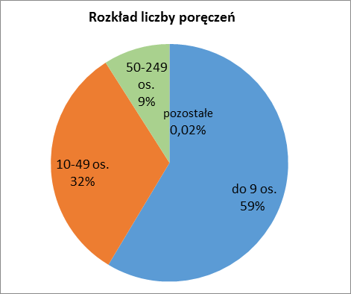 | 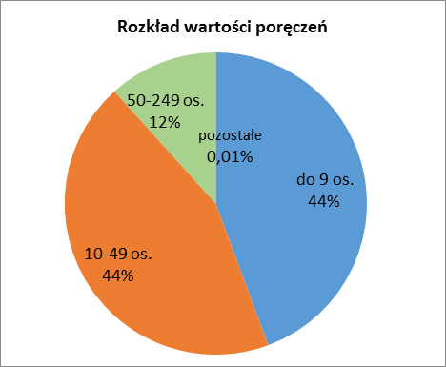
Źródło: obliczenia na podstawie danych sprawozdawczych funduszy poręczeniowych za rok 2017.

Poręczenia wypłacone i odzyskiwane
Aktywne w ubiegłym roku 41 fundusze poręczeniowe od początku swej działalności do końca 2017 r. zarejestrowały 2225 przypadków wypłat poręczenia, na łączną kwotę 206 mln zł. W sytuacjach takich fundusze poręczeniowe (zgodnie ze stosowanymi w nich procedurami) wdrażają działania mające na celu odzyskanie wypłaconych kwot, jednak zdecydowana większość tej kwoty (146,2 mln zł, około 71%) nie została dotąd odzyskana.
Kwota poręczeń wypłacanych rocznie przez wszystkie fundusze systematycznie rosła przez szereg lat – z poziomu 5 mln zł w 2008 roku aż do 34 mln zł w najgorszym pod tym względem roku 2013. W roku 2014 odnotowano pierwsze obniżenie tej wartości (do ok. 32 mln zł), zaś spadek w roku 2015 był już bardzo wyraźny – do poziomu 17 mln zł. W 2017 roku wartość poręczeń wypłaconych wyniosła 11,7 mln zł, co wskazuje na kontynuację wyraźnej tendencje spadkowej.
Wykres 18. Wartość poręczeń wypłaconych w danym roku (w mln zł)
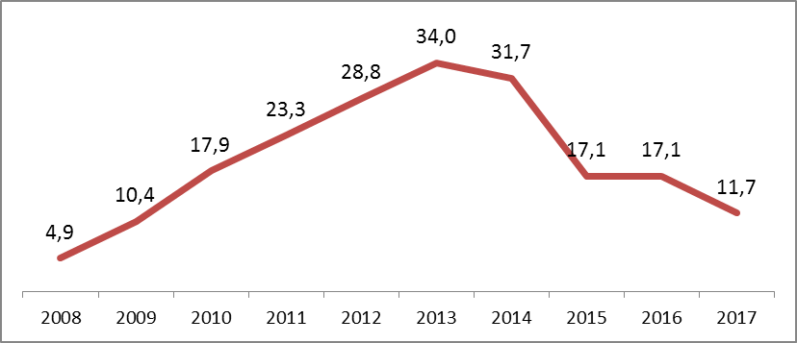
Źródło: obliczenia na podstawie danych sprawozdawczych funduszy poręczeniowych za rok 2017.
Analizując perspektywy dalszego prowadzenia działalności poręczeniowej, szczególnie korzystne jest dalsze zmniejszenie liczby wypłacanych poręczeń (ze 163 w 2016 roku do 123 w 2017 roku) przy równoległym spadku ich wartości, ale za to przy jednoczesnym zwiększeniu wartości poręczeń udzielanych. Wartość należności z tytułu wypłaconych poręczeń wynosi 0,7% wartości poręczeń aktywnych na koniec 2017 roku.
Poprawa jakości portfela poręczeniowego jest z całą pewnością związana z okresem koniunktury gospodarczej, ale także z rosnącym udziałem – bardzo bezpiecznych – poręczeń wadialnych.
Tabela 14. Poręczenia wypłacone i należności dochodzone
Wyszczególnienie | Liczba/wartość
Wypłacone poręczenia (liczba) - w 2017 r. | 123*
Wypłacone poręczenia (wartość) - w 2017 r. | 11,7 mln zł*
- jako odsetek wartości poręczeń aktywnych wg stanu na koniec 2017 r. | 0,7%
Poręczenia wypłacone (liczba) - od początku działania funduszy | 2 225
Poręczenia wypłacone (wartość) - od początku działania funduszy | 206,2 mln zł
Należności wypłacone i odzyskiwane - od początku działania funduszy | 146,1 mln zł
* Dane od 40 funduszy (jeden nie udostępnił danych)
Źródło: Obliczenia na podstawie danych sprawozdawczych funduszy poręczeniowych za rok 2017.
Generalnie wartość i liczba wypłaconych w 2017 roku poręczeń nie stwarza zagrożenia dla bezpieczeństwa funkcjonowania ogółu funduszy poręczeniowych. Warto jednak zwrócić uwagę, że nadal brak stale obecnej na rynku polskim oferty reporęczeń bardzo utrudnia prowadzenie aktywnej działalności poręczeniowej. Ponadto, trzeba mieć świadomość, że na rynku polskim istnieją, na szczęście stosunkowo nieliczne, fundusze, w przypadku których wypłacone poręczenia i związane z nimi uszczuplenia kapitałów własnych mogą w krótkiej lub średniej perspektywie zagrażać istnieniu danej instytucji.
Wykres 19. Udział wartości należności dochodzonych z tytułu wypłaconych poręczeń w wartości poręczeń aktywnych powiększonych o wartość kwot dochodzonych (na koniec roku) | Wykres 20. Udział wartości poręczeń wypłaconych (w danym roku) w wartości poręczeń aktywnych (na koniec roku)
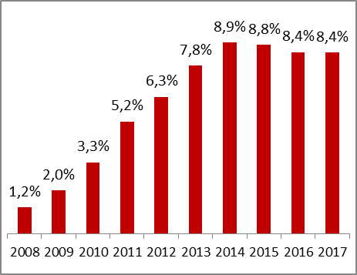 | 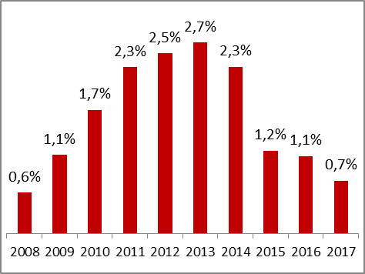
Źródło: obliczenia na podstawie danych sprawozdawczych funduszy poręczeniowych za rok 2017.
W roku 2017 utrzymana została tendencja stopniowej poprawy jakości portfela poręczeniowego. Udział wartości należności dochodzonych z tytułu wypłaconych poręczeń w wartości poręczeń aktywnych, powiększonych o wartość kwot dochodzonych, utrzymał się co prawda na poziomie z 2016 roku (8,4%), jednak wyraźnie spadł udział wartości poręczeń wypłaconych (w danym roku) w odniesieniu do wartości poręczeń aktywnych (stan także na koniec roku) – wskaźnik ten obniżył się w 2017 r. do poziomu zaledwie 0,7%, co jest najlepszym wynikiem na przestrzeni kilku ostatnich lat.

Fundusze poręczeniowe w wymiarze regionalnym
Siedziby aktywnych funduszy poręczeniowych są obecne we wszystkich województwach Polski, z wyjątkiem województwa łódzkiego. Najwięcej jest ich na terenie województwa dolnośląskiego (5). Po 4 fundusze mają swoje siedziby w 4 kolejnych województwach: kujawsko-pomorskim, warmińsko-mazurskim, wielkopolskim i zachodniopomorskim. Najczęściej (w 6 przypadkach) na terenie danego województwa ulokowane są dwa fundusze poręczeniowe, zaś w dwóch województwach ma siedzibę tylko jeden fundusz. Żaden aktywny (tzn. udzielający w 2017 roku poręczeń) fundusz nie ma natomiast siedziby na terenie województwa łódzkiego.
Co zrozumiałe, fundusze są najbardziej (a najczęściej: wyłącznie) aktywne w regionach, gdzie jest ulokowana ich siedziba, natomiast, choć są to przypadki stosunkowo rzadkie, zdarza się, że fundusze poręczeniowe prowadzą działalność także poza regionem macierzystym. Należy zastrzec, że w niniejszym opracowaniu aktywność każdego z funduszy w całości jest przypisywana do regionu, w którym znajduje się jego główna siedziba. Zatem prezentowane w poniższej tabeli dane dotyczące poręczeń udzielonych w 2017 r. nie oznaczają, że te poręczenia trafiły wyłącznie do przedsiębiorców z terenu danego regionu.
Tabela 15. Podstawowe informacje o aktywnych funduszach poręczeniowych w regionach – dane za 2017 r.
Województwo | Liczba FPK | Kapitał poręczeniowy (mln zł) | Poręczenia aktywne (mln zł) | Poręczenia udzielone w 2017 r. |  | Zaangażowanie kapitału poręczeniowego
 |  |  |  | Liczba | Wartość (mln zł)
Dolnośląskie | 5 | 39,4 | 65,7 | 450 | 54,1 | 167%
Kujawsko-pomorskie | 4 | 71,7 | 142,2 | 859 | 61,2 | 198%
Lubelskie | 3 | 80,5 | 52,9 | 336 | 46,9 | 66%
Lubuskie | 1 | 46,9 | 42,3 | 176 | 27,0 | 90%
Małopolskie | 3 | 91,9 | 127,7 | 201 | 59,3 | 139%
Mazowieckie | 2 | 75,7 | 68,6 | 167 | 25,3 | 91%
Opolskie | 1 | 16,6 | 13,9 | 157 | 12,9 | 84%
Podkarpackie | 2 | 9,9 | 15,2 | 58 | 2,6 | 153%
Podlaskie | 2 | 78,6 | 43,2 | 207 | 17,6 | 55%
Pomorskie | 2 | 49,3 | 107,7 | 427 | 67,7 | 219%
Śląskie | 2 | 52,5 | 61,9 | 964 | 82,1 | 118%
Świętokrzyskie | 2 | 39,0 | 24,6 | 77 | 13,8 | 63%
Warmińsko-mazurskie | 4 | 77,9 | 77,9 | 465 | 44,6 | 100%
Wielkopolskie | 4 | 102,0 | 425,5 | 2 494 | 311,6 | 417%
Zachodniopomorskie | 4 | 174,2 | 322,0 | 1 148 | 173,1 | 185%
Suma | 41 | 1 006,1 | 1 591,4 | 8 186 | 999,8 | 158%
Źródło: obliczenia na podstawie danych sprawozdawczych funduszy poręczeniowych za rok 2017.
Poszczególne podmioty dysponują kapitałem poręczeniowym o bardzo zróżnicowanej wysokości (szerzej zostało to opisane w podrozdziale 3.1), zatem lepszym od ich liczby miernikiem potencjału funduszy w danym regionie, jest posiadana przez nie łączna wartość kapitału poręczeniowego.
Mapa nr 1 prezentuje sumę wartości kapitału poręczeniowego oraz liczbę funduszy w regionach. Jak widać, wysokiej wartości kapitału poręczeniowego zawsze towarzyszy dość znaczna liczba jednostek udzielających poręczeń (w województwach: zachodniopomorskim i wielkopolskim, w których zgromadzona jest najwyższa wartość kapitału poręczeniowego, działa dość znaczna liczba funduszy – po 4 fundusze), jednak zależność ta nie występuje w drugą stronę (to znaczy, że są regiony z dużą liczbą funduszy, które dysponują jednak dość niskim łącznym kapitałem poręczeniowym). Obserwuje się także prawidłowość polegającą na tym, że w regionach, w których zarejestrowane są nie więcej niż dwa fundusze, kapitały poręczeniowe również należą do najniższych.
Mapa 1. Wartość kapitału aktywnych funduszy poręczeniowych w regionach (duże cyfry - dane w milionach złotych, różnice odzwierciedlone cieniowaniem na mapie) oraz liczba funduszy poręczeniowych w regionach (małe cyfry, różnice odzwierciedlone na mapie wielkością koła) – dane na koniec 2017 roku
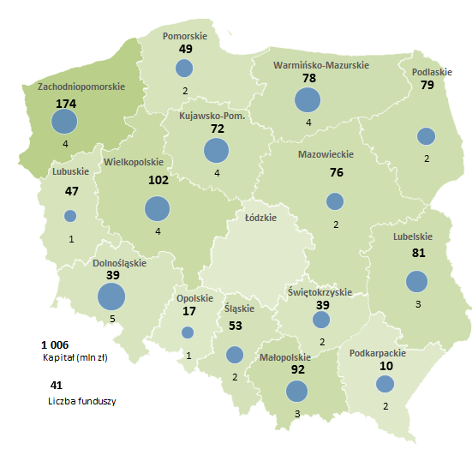
Źródło: obliczenia na podstawie danych sprawozdawczych funduszy poręczeniowych za rok 2017.
Znacznie większe zróżnicowanie pomiędzy regionami występuje, gdy brany jest pod uwagę stopień wykorzystania łącznej wartości kapitału poręczeniowego w funduszach. Podczas, gdy średni poziom wykorzystania kapitału wszystkich funduszy poręczeniowych w Polsce na koniec 2017 r. wyniósł 158% (wzrost na przestrzeni roku o 13 punktów procentowych), to w 2 regionach (wielkopolskim i pomorskim) wskaźnik ten przekroczył poziom 200%. Wartość aktywnych poręczeń w odniesieniu do kapitału osiągnęła najwyższy poziom (417%) w Wielkopolsce, co oznacza, że aktywne poręczenia były 4,2-krotnie wyższe od kapitału poręczeniowego funduszy posiadających siedziby w tym regionie. Wśród pozostałych województw pozytywnie (ponadprzeciętnie wysokim poziomem zaangażowania – na poziomie 167-198%) wyróżniają się także 3 kolejne województwa – kujawsko-pomorskie, zachodniopomorskie i dolnośląskie. Wyraźnie niższy poziom zaangażowania (poniżej 100%) występuje w 5 regionach, przy czym najniższa wartość wynosi 55%.

Mapa 2. Wskaźnik zaangażowania kapitału w układzie wojewódzkim (wartość poręczeń aktywnych w stosunku do kapitału poręczeniowego funduszy aktywnych w danym województwie – na koniec 2017 r.)
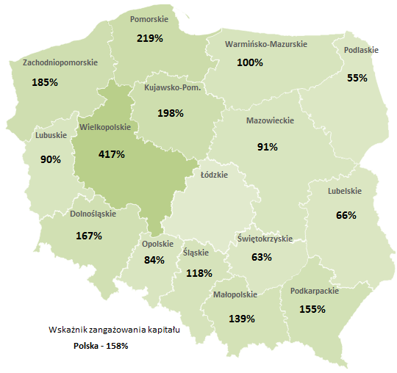
Źródło: obliczenia na podstawie danych sprawozdawczych funduszy poręczeniowych za rok 2017.
Kolejna mapa (nr 3) przedstawia zróżnicowanie województw w zależności od skali aktywności poręczeniowej funduszy, mierzonej wartością i liczbą udzielonych poręczeń (przez fundusze z siedzibą w danym regionie – niezależnie od siedziby poręczeniobiorcy).
Spośród 1 miliarda złotych udzielonych w 2017 r. poręczeń blisko jedna trzecia (aż 312 mln zł) przypada na fundusze wielkopolskie, zaś 173 mln zł – na zachodniopomorskie (na 8 funduszy w tych 2 regionach przypada blisko połowa łącznej wartości udzielonych w Polsce poręczeń). Poręczenia w łącznej kwocie co najmniej 50 mln zł były udzielone także w kolejnych 5 województwach: śląskim (82 mln zł), pomorskim (68 mln zł), kujawsko-pomorskim (61 mln zł), małopolskim (59 mln zł) oraz dolnośląskim (54 mln zł). Z drugiej strony w 4 regionach łączna wartość poręczeń udzielanych w skali roku nie przekroczyła 15 mln zł.

Mapa 3. Wartość poręczeń udzielonych w regionach przez fundusze aktywne w 2017 roku (większe, pogrubione liczby - dane w milionach złotych, różnice odzwierciedlone cieniowaniem na mapie) oraz liczba udzielonych poręczeń (mniejsze liczby kursywą, różnice odzwierciedlone na mapie wielkością koła) – dane za 2017 rok
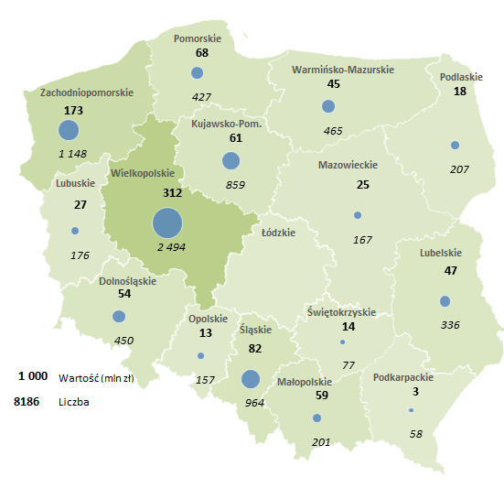
Źródło: obliczenia na podstawie danych sprawozdawczych funduszy poręczeniowych za rok 2017.
Prezentowane na powyższych mapach dane pokazują na znaczne zróżnicowanie potencjału i aktywności funduszy z poszczególnych regionów, natomiast nie uwzględniają znacznego zróżnicowania skali potencjalnego popytu na poręczenia, wynikającego – w pewnym uproszczeniu – z liczebności firm sektora MŚP zarejestrowanych w poszczególnych województwach. Dlatego kolejna mapa (nr 4) prezentuje wartość poręczeń udzielonych przez fundusze w 2017 r. w przeliczeniu na jeden aktywny niefinansowy podmiot sektora MŚP. Choć użyteczność takiej analizy nieco obniża przytaczany fakt, że część funduszy prowadzi działalność w skali ponadregionalnej, to jednak można sądzić, że występujące bardzo silne zróżnicowania międzyregionalne tylko w niewielkim stopniu są efektem tego zjawiska.
Statystyczna mikro, mała lub średnia firma w 2017 r. w największym stopniu wykorzystywała poręczenia w województwie zachodniopomorskim (wartościowo, przeciętnie blisko 1,8 tys. zł na jeden podmiot) oraz w Wielkopolsce (1519 zł). Także relatywnie wysokie kwoty (powyżej poziomu średniego dla całej Polski, wynoszącego 497 zł) odnotowano także w województwach: warmińsko-mazurskim (804 zł), kujawsko-pomorskim (65 zł), lubelskim (570 zł), lubuskim (551 zł) i pomorskim (510 zł). W połowie województw (8) kwoty poręczeń przypadające na jeden podmiot MŚP były już wyraźnie niższe.

Mapa 4. Wartość poręczeń udzielonych przez fundusze poręczeniowe aktywne w 2017 r. w przeliczeniu na 1 aktywny podmiot sektora MŚP (dane w zł) – dane za 2017 rok
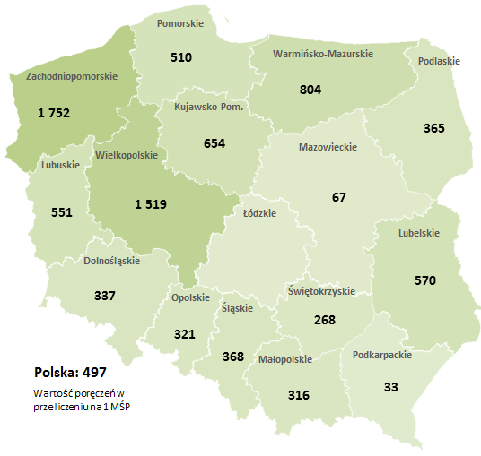

Źródło: obliczenia na podstawie danych sprawozdawczych funduszy poręczeniowych za rok 2017 oraz danych Głównego Urzędu Statystycznego "Działalność przedsiębiorstw niefinansowych w 2016 r.", Warszawa 2017.

Podsumowanie – wyzwania
Jak pisaliśmy już w poprzednim opracowaniu (dotyczącym 2016 r.), w ramach regionalnych programów operacyjnych w nowym okresie finansowania Unii Europejskiej (2014-2020), na działalność poręczycielską zostały w poszczególnych regionach przeznaczone środki finansowe różnej wielkości. W kilku regionach przetargi na wybór pośrednika finansowego zostały też już rozstrzygnięte. W zasadzie jednak we wszystkich regionach (z wyjątkiem województwa wielkopolskiego) nie została wykorzystana cała alokacja na instrumenty poręczeniowe (lub wręcz została ona wykorzystana tylko w bardzo ograniczonej wielkości). W rezultacie można się zastanawiać, jaka powinna być przyszłość lokalnych i regionalnych funduszy poręczeniowych i w razie nieuniknionej (w dłuższej perspektywie) erozji ich kapitałów, skąd powinny one pozyskiwać środki na swoją działalność? Warto przy tym pamiętać, że mimo atrakcyjnej oferty gwarancyjnej ze szczebla centralnego nadal - w badaniach ilościowych - firmy sektora MŚP wskazują (choć znacznie rzadziej niż kilka lat temu) na barierę w dostępie do kredytu bankowego, polegającą na braku odpowiednich zabezpieczeń. Dodatkowo, oferta poręczeniowa z poziomu centralnego (BGK) nie obejmuje pożyczek udzielanych przez fundusze pożyczkowe.
Odrębną kwestią pozostaje stale rosnący udział poręczeń nie mających charakteru poręczeń finansowania dłużnego, a więc poręczeń wadiów, czy też należytego wykonania umowy (z dominacją tych pierwszych). Tendencja ta jest oczywiście spowodowana problemami we współpracy z sektorem bankowym, przede wszystkim ze względu na konkurencję programów o charakterze centralnym, a więc obecnie przede wszystkim gwarancji de minimis (w przyszłości, innych programów o takim charakterze).
Opisana powyżej sytuacja może mieć rozmaite konsekwencje. Z jednej strony poprawia ona sytuację finansową funduszy, gdyż przynajmniej poręczenia wadiów są instrumentem bardzo bezpiecznym i relatywnie zyskownym, a ich bardzo przyjazne reguły pozyskiwania są na pewno znaczną pomocą dla przedsiębiorców uczestniczących w przetargach. Z drugiej jednak strony, malejący udział kredytów bankowych może prowadzić do dalszego rozluźniania relacji łączących fundusze z sektorem bankowym, co byłoby na pewno zjawiskiem zdecydowanie niepożądanym. W rezultacie – długookresowo – cały system przesuwać się może w kierunku zabezpieczenia transakcji niestanowiących finansowania dłużnego, co jak dotąd było zawsze głównym celem rozwijania (i wspierania) sektora lokalnych i regionalnych funduszy poręczeniowych w Polsce. Kluczowe zatem pytanie dotyczy tego, czy w takiej sytuacji (zakładając dalsze pogłębianie się tej tendencji) lokalne i regionalne fundusze poręczeniowe będą mogły nadal liczyć na wspieranie ich działalności, oparte na środkach publicznych (krajowych lub europejskich)? Oczywiście, obecnie trudno jest wyrokować na ten temat, choć sądzimy, że wsparcie takie powinno być nadal oferowane. Wszystko wskazuje bowiem na to, że fundusze potrafią lokalizować i skutecznie obsługiwać pojawiające się nisze rynkowe, a równolegle nadal obsługiwać potrzeby pokaźnej liczby przedsiębiorców związane z pozyskiwaniem standardowego finansowania dłużnego. W rezultacie, rodzi się zróżnicowany rynek dostarczycieli zabezpieczeń dla transakcji gospodarczych rozmaitego typu, co powinno być jednak oceniane pozytywnie.

Załącznik - dane analityczne

Fundusz | Kapitał  (tys. zł) | Zaangażowanie (aktywne poręczenia) |  | Poręczenia udzielone w 2017 r. na rzecz:
 |  | liczba | wartość  (tys. zł) | RAZEM |  | banków |  | funduszy pożyczkowych |  | innych podmiotów
 |  |  |  | liczba | wartość  (tys. zł) | liczba | wartość  (tys. zł) | liczba | wartość  (tys. zł) | liczba | wartość  (tys. zł)
Białystok | 63 296 | 419 | 38 878 | 162 | 15 436 | 30 | 9 266 | 104 | 2 797 | 28 | 3 373
Bielsko-Biała | 2 300 | 27 | 1 104 | 3 | 350 | 0 | 0 | 0 | 0 | 3 | 350
Biłgoraj | 1 170 | 153 | 9 113 | 285 | 12 409 | 0 | 0 | 0 | 0 | 285 | 12 409
Bydgoszcz | 4 352 | 64 | 4 439 | 9 | 260 | 2 | 62 | 6 | 182 | 1 | 16
Działdowo-DAR | 11 493 | 79 | 4 594 | 206 | 9 356 | 6 | 636 | 3 | 511 | 197 | 8 210
Działdowo-WMFPK | 50 071 | 751 | 68 265 | 245 | 34 068 | 133 | 25 916 | 74 | 6 572 | 38 | 1 580
Dzierzgoń | 6 928 | 65 | 7 604 | 39 | 4 445 | 39 | 4 445 | 0 | 0 | 0 | 0
Dzierżoniów | 1 100 | 80 | 1 482 | 20 | 372 | 3 | 105 | 0 | 0 | 17 | 267
Gdańsk | 42 322 | 479 | 100 123 | 388 | 63 302 | 159 | 43 409 | 30 | 2 614 | 199 | 17 279
Gostyń | 28 026 | 1 156 | 121 462 | 773 | 63 931 | 310 | 55 899 | 36 | 1 021 | 427 | 7 011
Grudziądz | 1 300 | 157 | 6 902 | 50 | 703 | 0 | 0 | 0 | 0 | 50 | 703
Jarocin | 15 741 | 336 | 35 838 | 123 | 29 650 | 8 | 456 | 0 | 0 | 115 | 29 195
Jelenia Góra | 6 761 | 153 | 6 185 | 50 | 2 772 | 5 | 390 | 20 | 1 234 | 25 | 1 148
Katowice | 50 200 | 357 | 60 837 | 961 | 81 729 | 18 | 4 046 | 11 | 1 780 | 932 | 75 903
Kielce | 28 317 | 78 | 15 603 | 33 | 10 529 | 31 | 9 918 | 2 | 612 | 0 | 0
Kraków | 77 572 | 578 | 120 660 | 180 | 57 182 | 129 | 51 355 | 39 | 2 978 | 12 | 2 849
Lublin | 69 225 | 73 | 40 390 | 47 | 33 497 | 47 | 33 497 | 0 | 0 | 0 | 0
Łomża | 15 289 | 93 | 4 278 | 45 | 2 120 | 26 | 1 620 | 13 | 417 | 6 | 83
Nidzica | 11 823 | 73 | 3 541 | 8 | 697 | 1 | 204 | 7 | 493 | 0 | 0
Nowy Sącz | 9 717 | 81 | 5 863 | 12 | 877 | 7 | 712 | 5 | 165 | 0 | 0
Opole | 16 552 | 122 | 13 883 | 157 | 12 857 | 33 | 5 995 | 6 | 1 370 | 118 | 5 491
Ostróda | 4 495 | 36 | 1 513 | 6 | 452 | 4 | 372 | 2 | 80 | 0 | 0
Poznań-FRiPWW | 34 669 | 789 | 151 142 | 1 227 | 148 966 | 223 | 56 571 | 0 | 0 | 1 004 | 92 395
Poznań-PFPK | 23 546 | 846 | 117 064 | 371 | 69 048 | 350 | 67 522 | 0 | 0 | 21 | 1 526
Puławy | 10 108 | 30 | 3 413 | 4 | 960 | 4 | 960 | 0 | 0 | 0 | 0
Rzeszów | 9 040 | 0 | 13 177 | 9 | 1 370 | 5 | 1 100 | 4 | 270 | 0 | 0
Stalowa Wola | 880 | 114 | 2 001 | 49 | 1 253 | 0 | 0 | 18 | 709 | 31 | 544
Starachowice | 10 675 | 199 | 8 949 | 44 | 3 236 | 4 | 312 | 25 | 2 681 | 15 | 243
Stargard | 3 000 | 73 | 3 592 | 78 | 2 991 | 33 | 2 223 | 0 | 0 | 45 | 768
Strzelin | 1 020 | 22 | 804 | 6 | 454 | 6 | 454 | 0 | 0 | 0 | 0
Szczecin-ARMS | 53 414 | 87 | 50 614 | 20 | 2 757 | 20 | 2 757 | 0 | 0 | 0 | 0
Szczecin-POLFUND | 86 356 | 1 641 | 199 032 | 661 | 127 436 | 661 | 127 436 | 0 | 0 | 0 | 0
Szczecin-POMERANIA | 31 454 | 547 | 68 768 | 389 | 39 956 | 156 | 28 586 | 0 | 0 | 233 | 11 370
Tarnów | 4 603 | 10 | 1 223 | 9 | 1 194 | 9 | 1 194 | 0 | 0 | 0 | 0
Toruń-KPFPK | 43 236 | 655 | 73 229 | 640 | 39 815 | 133 | 25 883 | 22 | 1 636 | 485 | 12 296
Toruń-TFPK | 22 846 | 662 | 57 602 | 160 | 20 425 | 98 | 17 684 | 41 | 1 108 | 21 | 1 633
Warszawa-MFPK | 51 932 | 362 | 63 208 | 158 | 24 733 | 56 | 15 353 | 9 | 1 463 | 93 | 7 918
Warszawa-PK | 23 780 | 61 | 5 397 | 9 | 591 | 0 | 0 | 6 | 284 | 3 | 307
Wrocław | 26 441 | 421 | 56 530 | 368 | 49 882 | 154 | 30 025 | 0 | 0 | 214 | 19 858
Zielona Góra | 46 942 | 0 | 42 346 | 176 | 27 048 | 124 | 25 710 | 3 | 328 | 49 | 1 010
Złotoryja | 4 108 | 9 | 715 | 6 | 643 | 6 | 643 | 0 | 0 | 0 | 0
Suma | 1 006 099 | 11 938 | 1 591 364 | 8 186 | 999 751 | 3 033 | 652 712 | 486 | 31 305 | 4 667 | 315 735
Uwaga: występujące różnice w sumowaniach wartości poręczeń (pozycja „suma”) wynikają z zaokrągleń.

Nazwa funduszu | Struktura poręczeń udzielonych w 2017 r. według rodzaju poręczanego zobowiązania
 | kredyt inwestycyjny |  | pożyczka inwestycyjna |  | kredyt obrotowy |  | pożyczka obrotowa |  | wadia przetargowe |  | leasing |  | należyte wykonanie umowy |  | pozostałe poręczenia
 | liczba | wartość  (tys. zł) | liczba | wartość  (tys. zł) | liczba | wartość  (tys. zł) | liczba | wartość  (tys. zł) | liczba | wartość  (tys. zł) | liczba | wartość  (tys. zł) | liczba | wartość  (tys. zł) | liczba | wartość  (tys. zł)
Białystok | 3 | 1 220 | 98 | 2 930 | 20 | 7 307 | 8 | 380 | 20 | 1 654 | 0 | 0 | 8 | 1 718 | 5 | 227
Bielsko-Biała | 0 | 0 | 0 | 0 | 0 | 0 | 0 | 0 | 3 | 350 | 0 | 0 | 0 | 0 | 0 | 0
Biłgoraj | 0 | 0 | 0 | 0 | 0 | 0 | 0 | 0 | 164 | 3 662 | 0 | 0 | 119 | 7 624 | 2 | 1 123
Bydgoszcz | 1 | 38 | 3 | 87 | 1 | 24 | 3 | 95 | 0 | 0 | 0 | 0 | 0 | 0 | 1 | 16
Działdowo-DAR | 2 | 260 | 4 | 511 | 3 | 376 | 0 | 0 | 108 | 1 911 | 0 | 0 | 89 | 6 298 | 0 | 0
Działdowo-WMFPK | 22 | 6 502 | 61 | 4 980 | 80 | 14 387 | 44 | 6 618 | 36 | 740 | 2 | 840 | 0 | 0 | 0 | 0
Dzierzgoń | 0 | 0 | 0 | 0 | 39 | 4 445 | 0 | 0 | 0 | 0 | 0 | 0 | 0 | 0 | 0 | 0
Dzierżoniów | 3 | 105 | 0 | 0 | 0 | 0 | 0 | 0 | 0 | 0 | 0 | 0 | 0 | 0 | 17 | 267
Gdańsk | 70 | 17 589 | 0 | 0 | 119 | 28 434 | 0 | 0 | 182 | 15 803 | 17 | 1 476 | 0 | 0 | 0 | 0
Gostyń | 38 | 7 417 | 32 | 991 | 228 | 43 810 | 48 | 4 703 | 426 | 6 993 | 1 | 18 | 0 | 0 | 0 | 0
Grudziądz | 0 | 0 | 0 | 0 | 0 | 0 | 0 | 0 | 0 | 0 | 0 | 0 | 0 | 0 | 50 | 703
Jarocin | 3 | 235 | 1 | 27 000 | 5 | 221 | 0 | 0 | 0 | 0 | 0 | 0 | 0 | 0 | 114 | 2 195
Jelenia Góra |  | 0 | 9 | 767 | 4 | 282 | 12 | 575 | 25 | 1 148 | 0 | 0 | 0 | 0 | 0 | 0
Katowice | 3 | 1 888 | 9 | 1 620 | 15 | 2 158 | 2 | 160 | 932 | 75 903 | 0 | 0 | 0 | 0 | 0 | 0
Kielce | 6 | 2 387 | 2 | 612 | 23 | 7 493 | 2 | 37 | 0 | 0 | 0 | 0 | 0 | 0 | 0 | 0
Kraków | 23 | 15 782 | 33 | 3 909 | 103 | 33 894 | 9 | 749 | 0 | 0 | 12 | 2 849 | 0 | 0 | 0 | 0
Lublin | 13 | 7 885 | 0 | 0 | 33 | 25 471 | 1 | 140 | 0 | 0 | 0 | 0 | 0 | 0 | 0 | 0
Łomża | 5 | 535 | 0 | 0 | 13 | 761 | 13 | 417 | 0 | 0 | 0 | 0 | 0 | 0 | 14 | 406
Nidzica | 0 | 0 | 7 | 493 | 1 | 204 | 0 | 0 | 0 | 0 | 0 | 0 | 0 | 0 | 0 | 0
Nowy Sącz | 3 | 527 | 4 | 115 | 4 | 185 | 1 | 50 | 0 | 0 | 0 | 0 | 0 | 0 | 0 | 0
Opole | 13 | 2 476 | 5 | 1 160 | 15 | 2 859 | 6 | 870 | 115 | 4 828 | 3 | 663 | 0 | 0 | 0 | 0
Ostróda | 0 | 0 | 1 | 40 | 4 | 372 | 1 | 40 | 0 | 0 | 0 | 0 | 0 | 0 | 0 | 0
Poznań-FRiPWW | 13 | 5 457 | 6 | 661 | 181 | 48 048 | 23 | 2 406 | 991 | 87 790 | 13 | 4 606 | 0 | 0 | 0 | 0
Poznań-PFPK | 17 | 3 265 | 9 | 1 213 | 271 | 56 981 | 53 | 6 063 | 11 | 498 | 10 | 1 028 | 0 | 0 | 0 | 0
Puławy | 0 | 0 | 2 | 500 | 2 | 460 | 0 | 0 | 0 | 0 | 0 | 0 | 0 | 0 | 0 | 0
Rzeszów | 0 | 0 | 2 | 210 | 5 | 1 100 | 0 | 0 | 2 | 60 | 0 | 0 | 0 | 0 | 0 | 0
Stalowa Wola | 0 | 0 | 18 | 709 | 0 | 0 | 0 | 0 | 0 | 0 | 0 | 0 | 0 | 0 | 31 | 544
Starachowice | 0 | 0 | 16 | 2 159 | 4 | 312 | 9 | 522 | 10 | 124 | 0 | 0 | 5 | 119 | 0 | 0
Stargard | 0 | 0 | 0 | 0 | 27 | 1 893 | 6 | 330 | 45 | 768 | 0 | 0 | 0 | 0 | 0 | 0
Strzelin | 0 | 0 | 0 | 0 | 6 | 454 | 0 | 0 | 0 | 0 | 0 | 0 | 0 | 0 | 0 | 0
Szczecin-ARMS | 1 | 200 | 6 | 798 | 13 | 1 759 | 0 | 0 | 0 | 0 | 0 | 0 | 0 | 0 | 0 | 0
Szczecin-POLFUND | 99 | 29 010 | 2 | 432 | 511 | 88 963 | 19 | 2 524 | 0 | 0 | 12 | 2 088 | 18 | 4 419 | 0 | 0
Szczecin-POMERANIA | 50 | 15 425 | 0 | 0 | 106 | 13 160 | 0 | 0 | 213 | 6 862 | 20 | 4 508 | 0 | 0 | 0 | 0
Tarnów | 0 | 0 | 0 | 0 | 9 | 1 194 | 0 | 0 | 0 | 0 | 0 | 0 | 0 | 0 | 0 | 0
Toruń-KPFPK | 15 | 2 820 | 19 | 1 433 | 98 | 20 549 | 3 | 203 | 485 | 12 296 | 0 | 0 | 0 | 0 | 20 | 2 515
Toruń-TFPK | 18 | 4 673 | 28 | 726 | 70 | 11 886 | 13 | 619 | 0 | 0 | 7 | 1 245 | 0 | 0 | 24 | 1 276
Warszawa-MFPK | 9 | 2 312 | 14 | 2 497 | 46 | 12 981 | 0 | 0 | 67 | 3 118 | 21 | 3 765 | 0 | 0 | 1 | 60
Warszawa-PK | b.d. | b.d. | b.d. | b.d. | b.d. | b.d. | b.d. | b.d. | 3 | 307 | b.d. | b.d. | b.d. | b.d. | b.d. | b.d.
Wrocław | 9 | 1 944 | 0 | 0 | 108 | 23 462 | 37 | 4 618 | 211 | 19 528 | 3 | 329 | 0 | 0 | 0 | 0
Zielona Góra | 9 | 2 520 | 2 | 256 | 99 | 21 461 | 17 | 1 801 | 44 | 314 | 5 | 697 | 0 | 0 | 0 | 0
Złotoryja | 1 | 50 | 0 | 0 | 5 | 593 | 0 | 0 | 0 | 0 | 0 | 0 | 0 | 0 | 0 | 0
Suma | 449 | 132 522 | 393 | 56 807 | 2 271 | 477 937 | 330 | 33 921 | 4 093 | 244 658 | 126 | 24 112 | 239 | 20 179 | 279 | 9 332
Uwaga: występujące różnice w sumowaniach wartości poręczeń (pozycja „suma”) wynikają z zaokrągleń.

Nazwa funduszu | Struktura poręczeń udzielonych w 2017 r. według sektora działania poręczeniobiorcy korzystającego z poręczenia
 | Produkcja |  | Usługi i transport |  | Handel |  | Budownictwo |  | Inne
 | liczba | wartość  (tys. zł) | liczba | wartość  (tys. zł) | liczba | wartość  (tys. zł) | liczba | wartość  (tys. zł) | liczba | wartość  (tys. zł)
Białystok | 10 | 758 | 96 | 7 224 | 22 | 4 071 | 31 | 2 692 | 3 | 690
Bielsko-Biała | 1 | 83 | 1 | 100 | 0 | 0 | 1 | 167 | 0 | 0
Biłgoraj | 0 | 0 | 42 | 1 371 | 0 | 0 | 243 | 11 038 | 0 | 0
Bydgoszcz | 2 | 63 | 4 | 79 | 3 | 118 | 0 | 0 | 0 | 0
Działdowo-DAR | 12 | 2 274 | 132 | 3 016 | 2 | 950 | 60 | 3 116 | 0 | 0
Działdowo-WMFPK | 25 | 4 598 | 90 | 7 785 | 72 | 9 768 | 36 | 9 008 | 22 | 2 909
Dzierzgoń | 1 | 150 | 12 | 990 | 12 | 1 541 | 14 | 1 764 | 0 | 0
Dzierżoniów | 1 | 37 | 8 | 144 | 3 | 61 | 8 | 130 | 0 | 0
Gdańsk | 18 | 3 939 | 175 | 21 021 | 49 | 14 776 | 75 | 13 239 | 71 | 10 326
Gostyń | 41 | 6 953 | 572 | 29 625 | 109 | 20 109 | 51 | 7 245 | 0 | 0
Grudziądz | 6 | 95 | 27 | 378 | 14 | 190 | 3 | 41 | 0 | 0
Jarocin | 9 | 158 | 89 | 28 826 | 24 | 654 | 0 | 0 | 1 | 12
Jelenia Góra | 0 | 0 | 46 | 2 440 | 2 | 200 | 2 | 132 | 0 | 0
Katowice | 31 | 2 325 | 424 | 34 358 | 139 | 9 960 | 237 | 27 514 | 130 | 7 572
Kielce | 6 | 1 526 | 15 | 3 661 | 3 | 640 | 9 | 4 702 | 0 | 0
Kraków | 23 | 11 508 | 111 | 31 082 | 33 | 9 715 | 13 | 4 877 | 0 | 0
Lublin | 7 | 7 322 | 13 | 9 562 | 21 | 13 897 | 6 | 2 716 | 0 | 0
Łomża | 3 | 168 | 19 | 780 | 15 | 772 | 7 | 349 | 1 | 50
Nidzica | 0 | 0 | 6 | 445 | 2 | 252 | 0 | 0 | 0 | 0
Nowy Sącz | 0 | 0 | 9 | 347 | 2 | 450 | 1 | 80 | 0 | 0
Opole | 3 | 320 | 80 | 5 960 | 8 | 1 515 | 66 | 5 061 | 0 | 0
Ostróda | 0 | 0 | 6 | 452 | 0 | 0 | 0 | 0 | 0 | 0
Poznań-FRiPWW | 27 | 8 486 | 1 086 | 109 255 | 81 | 20 908 | 28 | 8 779 | 5 | 1 538
Poznań-PFPK | 57 | 10 739 | 153 | 25 597 | 107 | 21 718 | 54 | 10 994 | 0 | 0
Puławy | 0 | 0 | 1 | 160 | 3 | 800 | 0 | 0 | 0 | 0
Rzeszów | 0 | 0 | 5 | 590 | 2 | 720 | 2 | 60 | 0 | 0
Stalowa Wola | b.d. | b.d. | b.d. | b.d. | b.d. | b.d. | b.d. | b.d. | b.d. | b.d.
Starachowice | 4 | 384 | 15 | 1 704 | 11 | 735 | 14 | 413 | 0 | 0
Stargard | 2 | 98 | 16 | 980 | 3 | 123 | 57 | 1 790 | 0 | 0
Strzelin | 0 | 0 | 2 | 170 | 3 | 249 | 1 | 35 | 0 | 0
Szczecin-ARMS | 1 | 200 | 5 | 704 | 4 | 549 | 10 | 1 304 | 0 | 0
Szczecin-POLFUND | 105 | 22 785 | 277 | 44 479 | 203 | 41 385 | 66 | 17 160 | 10 | 1 627
Szczecin-POMERANIA | 21 | 6 341 | 172 | 17 054 | 56 | 6 469 | 140 | 10 092 | 0 | 0
Tarnów | 0 | 0 | 3 | 213 | 5 | 731 | 1 | 250 | 0 | 0
Toruń-KPFPK | 27 | 3 258 | 154 | 10 213 | 122 | 13 627 | 337 | 12 717 | 0 | 0
Toruń-TFPK | 17 | 3 158 | 91 | 9 309 | 40 | 5 434 | 11 | 2 364 | 1 | 160
Warszawa-MFPK | 19 | 4 957 | 89 | 8 449 | 28 | 5 680 | 10 | 2 487 | 12 | 3 161
Warszawa-PK | b.d. | b.d. | b.d. | b.d. | b.d. | b.d. | b.d. | b.d. | b.d. | b.d.
Wrocław | 14 | 2 341 | 137 | 21 079 | 68 | 11 846 | 149 | 14 617 | 0 | 0
Zielona Góra | 19 | 4 663 | 97 | 10 170 | 42 | 8 235 | 18 | 3 981 | 0 | 0
Złotoryja | 1 | 168 | 3 | 210 | 1 | 80 | 1 | 185 | 0 | 0
Suma | 513 | 109 854 | 4 283 | 449 984 | 1 314 | 228 928 | 1 762 | 181 097 | 256 | 28 045
Uwaga: występujące różnice w sumowaniach wartości poręczeń (pozycja „suma”) wynikają z zaokrągleń.

Nazwa funduszu | Struktura poręczeń udzielonych w 2017 r. według liczby zatrudnionych u poręczeniobiorcy korzystającego z poręczenia
 | do 9 osób |  | 10 do 49 osób |  | 50 do 249 osób |  | pozostali
 | liczba | wartość  (tys. zł) | liczba | wartość  (tys. zł) | liczba | wartość  (tys. zł) | liczba | wartość  (tys. zł)
Białystok | 126 | 8 223 | 27 | 5 142 | 9 | 2 072 | 0 | 0
Bielsko-Biała | 1 | 83 | 2 | 267 | 0 | 0 | 0 | 0
Biłgoraj | 274 | 10 268 | 9 | 2 028 | 0 | 0 | 2 | 112
Bydgoszcz | 9 | 260 | 0 | 0 | 0 | 0 | 0 | 0
Działdowo-DAR | 150 | 4 431 | 52 | 3 955 | 4 | 970 | 0 | 0
Działdowo-WMFPK | 149 | 12 786 | 83 | 17 564 | 13 | 3 719 | 0 | 0
Dzierzgoń | 18 | 1 553 | 21 | 2 892 | 0 | 0 | 0 | 0
Dzierżoniów | 20 | 372 | 0 | 0 | 0 | 0 | 0 | 0
Gdańsk | 248 | 35 496 | 106 | 23 578 | 34 | 4 228 | 0 | 0
Gostyń | 366 | 23 746 | 216 | 32 236 | 191 | 7 949 | 0 | 0
Grudziądz | 49 | 666 | 0 | 0 | 1 | 38 | 0 | 0
Jarocin | 107 | 2 149 | 16 | 27 501 | 0 | 0 | 0 | 0
Jelenia Góra | 37 | 1 997 | 13 | 775 | 0 | 0 | 0 | 0
Katowice | 114 | 11 238 | 614 | 47 021 | 233 | 23 470 | 0 | 0
Kielce | 15 | 3 237 | 15 | 5 772 | 3 | 1 520 | 0 | 0
Kraków | 110 | 25 619 | 58 | 23 495 | 12 | 8 068 | 0 | 0
Lublin | 17 | 6 030 | 23 | 20 941 | 7 | 6 526 | 0 | 0
Łomża | 45 | 2 120 | 0 | 0 | 0 | 0 | 0 | 0
Nidzica | 7 | 493 | 1 | 204 | 0 | 0 | 0 | 0
Nowy Sącz | 9 | 715 | 3 | 162 | 0 | 0 | 0 | 0
Opole | 69 | 4 683 | 88 | 8 174 | 0 | 0 | 0 | 0
Ostróda | 4 | 284 | 2 | 168 | 0 | 0 | 0 | 0
Poznań-FRiPWW | 1 084 | 104 838 | 129 | 37 718 | 14 | 6 410 | 0 | 0
Poznań-PFPK | 199 | 27 887 | 145 | 31 720 | 27 | 9 441 | 0 | 0
Puławy | 2 | 500 | 2 | 460 | 0 | 0 | 0 | 0
Rzeszów | 9 | 1 370 | 0 | 0 | 0 | 0 | 0 | 0
Stalowa Wola | 49 | 1 253 | 0 | 0 | 0 | 0 | 0 | 0
Starachowice | 38 | 2 399 | 3 | 437 | 3 | 400 | 0 | 0
Stargard | 25 | 1 343 | 53 | 1 648 | 0 | 0 | 0 | 0
Strzelin | 5 | 354 | 1 | 100 | 0 | 0 | 0 | 0
Szczecin-ARMS | 12 | 1 288 | 8 | 1 469 | 0 | 0 | 0 | 0
Szczecin-POLFUND | 377 | 53 960 | 224 | 55 562 | 60 | 17 914 | 0 | 0
Szczecin-POMERANIA | 282 | 25 138 | 101 | 12 080 | 6 | 2 738 | 0 | 0
Tarnów | 6 | 464 | 2 | 330 | 1 | 400 | 0 | 0
Toruń-KPFPK | 322 | 15 761 | 286 | 20 010 | 32 | 4 044 | 0 | 0
Toruń-TFPK | 120 | 11 498 | 29 | 6 373 | 11 | 2 554 | 0 | 0
Warszawa-MFPK | 88 | 8 185 | 46 | 9 724 | 24 | 6 824 | 0 | 0
Warszawa-PK | b.d. | b.d. | b.d. | b.d. | b.d. | b.d. | b.d. | b.d.
Wrocław | 163 | 24 422 | 171 | 21 814 | 34 | 3 646 | 0 | 0
Zielona Góra | 55 | 5 700 | 102 | 17 654 | 19 | 3 694 | 0 | 0
Złotoryja | 4 | 290 | 2 | 353 | 0 | 0 | 0 | 0
Suma | 4 784 | 443 098 | 2 653 | 439 326 | 738 | 116 624 | 2 | 112
Uwaga: występujące różnice w sumowaniach wartości poręczeń (pozycja „suma”) wynikają z zaokrągleń.

Fundusz | Zaangażowanie (wartość aktualnych poręczeń/kapitał) | Liczba poręczeń wypłaconych w 2017 roku | Wartość poręczeń wypłaconych w 2017 roku (tys. zł) | Wartość poręczeń wypłaconych w 2017 r. do wartości poręczeń aktywnych
Białystok | 61% | 1 | 3 | 0,0%
Bielsko-Biała | 48% | 2 | 141 | 12,8%
Biłgoraj | 779% | 0 | 0 | 0,0%
Bydgoszcz | 102% | 0 | 0 | 0,0%
Działdowo-DAR | 40% | 4 | 303 | 6,6%
Działdowo-WMFPK | 136% | 1 | 37 | 0,1%
Dzierzgoń | 110% | 5 | 484 | 6,4%
Dzierżoniów | 135% | 0 | 0 | 0,0%
Gdańsk | 237% | 5 | 508 | 0,5%
Gostyń | 433% | 3 | 342 | 0,3%
Grudziądz | 531% | 4 | 591 | 8,6%
Jarocin | 228% | 5 | 346 | 1,0%
Jelenia Góra | 91% | 4 | 195 | 3,1%
Katowice | 121% | 0 | 0 | 0,0%
Kielce | 55% | 3 | 247 | 1,6%
Kraków | 156% | 1 | 34 | 0,0%
Lublin | 58% | 2 | 174 | 0,4%
Łomża | 28% | 4 | 313 | 7,3%
Nidzica | 30% | 0 | 0 | 0,0%
Nowy Sącz | 60% | 2 | 158 | 2,7%
Opole | 84% | 0 | 0 | 0,0%
Ostróda | 34% | 0 | 0 | 0,0%
Poznań-FRiPWW | 436% | 2 | 174 | 0,1%
Poznań-PFPK | 497% | 1 | 25 | 0,0%
Puławy | 34% | 0 | 0 | 0,0%
Rzeszów | 146% | 16 | 1 979 | 15,0%
Stalowa Wola | 227% | 1 | 1 | 0,0%
Starachowice | 84% | 6 | 543 | 6,1%
Stargard | 120% | 1 | 74 | 2,1%
Strzelin | 79% | 0 | 0 | 0,0%
Szczecin-ARMS | 95% | 2 | 302 | 0,6%
Szczecin-POLFUND | 230% | 10 | 812 | 0,4%
Szczecin-POMERANIA | 219% | 5 | 262 | 0,4%
Tarnów | 27% | 0 | 0 | 0,0%
Toruń-KPFPK | 169% | 13 | 883 | 1,2%
Toruń-TFPK | 252% | 8 | 858 | 1,5%
Warszawa-MFPK | 122% | 5 | 928 | 1,5%
Warszawa-PK | 23% | b.d. | b.d. | b.d.
Wrocław | 214% | 4 | 373 | 0,7%
Zielona Góra | 90% | 2 | 524 | 1,2%
Złotoryja | 17% | 1 | 50 | 7,0%
Suma | 158% | 123 | 11 663 | 0,7%
Uwaga: występujące różnice w sumowaniach wartości poręczeń (pozycja „suma”) wynikają z zaokrągleń.

Załącznik - dane teleadresowe

Nazwa funduszu | Miejscowość | Ulica | Telefon | Fax | E-mail | WWW
Podlaski Fundusz Poręczeniowy Sp. z o.o. | Białystok | Starobojarska 15 | (85) 740 86 83 | (85) 740 86 85 | fundusz@pfrr.pl | poreczenia.com.pl
Bielski Fundusz Projektów Kapitałowych Sp. z o.o. | Bielsko-Biała | Cieszyńska 365 | (33) 497 29 79 | - | fundusz@bfpk.pl | bfpk.pl
Biłgorajska Agencja Rozwoju Regionalnego SA | Biłgoraj | Kościuszki 65 | 84 686 53 93 | 84 686 53 93 | biuro@barr.org.pl | http://www.barr.org.pl
Bydgoski Fundusz Poręczeń Kredytowych Sp. z o.o. | Bydgoszcz | Gdańska 32 | (52) 323 11 35 | - | biuro@bfpk.bydgoszcz.pl | bfpk.bydgoszcz.pl
Działdowska Agencja Rozwoju SA | Działdowo | Władysława Jagiełły 15 | (23) 697 06 66 | (23) 697 06 23 | darsa@darsa.pl | darsa.pl
Warmińsko-Mazurski Fundusz "Poręczenia Kredytowe" Sp. z o.o. | Działdowo | Wolności 4 | (23) 697 50 52 | (23) 697 50 54 | sekretariat@poreczenia-kredytowe.info | www.poreczenia-kredytowe.info
Regionalne Towarzystwo Inwestycyjne SA | Dzierzgoń | Wojska Polskiego 3 | (55) 276 25 79 | (55) 276 25 70 | rti@dzierzgon.com.pl | www.rti.dzierzgon.com.pl
Fundusz Poręczeń Kredytowych Powiatu Dzierżoniowskiego Sp. z o.o. | Dzierżoniów | Rynek 36 | (74) 645 04 31 | - | fpkpd@wp.pl | www.fpkpd.pl
Pomorski Regionalny Fundusz Poręczeń Kredytowych Sp. z o.o. | Gdańsk | Szara 32-33 lok.24 | (58) 320 34 05 | - | prfpk@prfpk.pl | www.prfpk.pl
Samorządowy Fundusz Poręczeń Kredytowych Sp. z o.o. | Gostyń | Rynek 6 | (65) 572 36 33 | (65) 572 36 33 | info@fundusz.gostyn.pl | www.fundusz.gostyn.pl
Grudziądzkie Poręczenia Kredytowe Sp. z o.o. | Grudziądz | Sienkiewicza 22 | (56) 461 23 77 | - | gpk@gpk.grudziadz.pl | gpk.grudziadz.pl
Jarocińska Agencja Rozwoju Sp. z o.o. | Jarocin | T. Kościuszki 15B | (62) 747 91 02 | (62) 740 02 95 | jar@jarjarocin.pl | www.jarjarocin.pl
Fundusz Poręczeń Kredytowych Sp. z o.o. | Jelenia Góra | 1 Maja 27 | (75) 642 02 22 | - | rfpkjelenia@karr.pl | www.fpk.jgora.pl
Śląski Regionalny Fundusz Poręczeniowy Sp. z o.o. | Katowice | Ceglana 4 | (32) 785 85 85 | (32) 785 88 16 | biuro@rfp.pl | www.rfp.pl
Świętokrzyski Fundusz Poręczeniowy Sp. z o.o. | Kielce | Św. Leonarda 1/13 | (41) 242 95 05 | - | sekretariat@swietokrzyskifp.pl | www.swietokrzyskifp.pl
Małopolski Regionalny Fundusz Poręczeniowy Sp. z o.o. | Kraków | Kordylewskiego 11 | (12) 296 04 00 | (12) 296 04 00 | biuro@poreczeniowy.pl | www.poreczeniowy.pl
Polski Fundusz Gwarancyjny Sp. z o. o. | Lublin | Rynek 7 | (81) 528 43 01 | (81) 528 43 02 | poreczenia@pfg-poreczenia.pl | www.pfg-poreczenia.pl
Łomżyński Fundusz Poręczeń Kredytowych Sp. z o.o. | Łomża | M.C. Skłodowskiej 1 | (86) 218 13 89 | (86) 218 13 89 | biuro@lfpk.eu | www.lfpk.eu
Łódzki Fundusz Poręczeń Kredytowych Sp. z o.o. | Łódź | Piotrkowska 113/306 | (42) 638 59 26 | (42) 638 59 26 | lfpk@lfpk.lodz.pl | lfpk.lodz.pl
Nidzicka Fundacja Rozwoju "NIDA" | Nidzica | Rzemieślnicza 3 | (89) 625 36 51 | (89) 625 36 51 | nida@nida.pl | www.nida.pl
Małopolski Fundusz Poręczeń Kredytowych Sp. z o.o. w likwidacji | Nowy Sącz | Nawojowska 4 | (18) 444 47 96 | - | biuro@poreczenia.pl | www.poreczenia.pl
Opolski Regionalny Fundusz Poręczeń Kredytowych Sp. z o.o. | Opole | Kołłątaja 11/28 | (77) 441 56 20 | - | biuro@orfpk.opole.pl | www.orfpk.opole.pl
Fundusz Poręczeń Kredytowych przy Fundacji Rozwoju Przedsiębiorczości ATUT | Ostróda | Jana III Sobieskiego 3c/57 | (89) 646 79 57 | - | sekretariat@atut.org.pl | atut.org.pl
Fundusz Rozwoju i Promocji Województwa Wielkopolskiego SA | Poznań | Szyperska 14 | (61) 671 04 81 | - | fundusz@fripww.pl | www.fripww.pl
Poznański Fundusz Poręczeń Kredytowych Sp. z o.o. | Poznań | Al. Marcinkowskiego 20 | (61) 855 64 80 | - | biuro@pfpk.pl | www.pfpk.pl
Puławski Fundusz Poręczeń Kredytowych | Puławy | Mościckiego 1 | (81) 470 09 00 | (81) 470 09 30 | poreczenia@fpcp.org.pl | www.fpcp.org.pl
Podkarpacki Fundusz Poręczeń Kredytowych Sp. z o.o. | Rzeszów | Hetmańska 4 lok. 4 | (17) 862 11 66 | (17) 784 49 94 | sekretariat@pfpk.com | www.pfpk.com
Lokalny Fundusz Poręczeń Kredytowych Sp. z o.o. | Stalowa Wola | 1-go Sierpnia 26c | 664 159 071 | - | piotr.koczwara@gmail.com | -
Fundusz Poręczeń Kredytowych i Wspierania Finansowego "FUNDSTAR" | Starachowice | Mickiewicza 1A | (41) 274 46 90 | (41) 274 04 09 | farr@farr.pl | www.farr.pl
Stargardzka Agencja Rozwoju Lokalnego Sp. z o.o. | Stargard | Pierwszej Brygady 35 | (91) 578 26 97 | - | biuro@sarl.pl | www.sarl.pl
Samorządowy Fundusz Poręczeń Kredytowych Stowarzyszenia Inicjatyw Społeczno - Gospodarczych w Strzelinie | Strzelin | Mickiewicza 8 | (71) 392 07 66 | (71) 392 07 66 | sisg@sisgstrzelin.pl | www.sisgstrzelin.pl
Agencja Rozwoju Metropolii Szczecińskiej Sp. z o.o. | Szczecin | Niemierzyńska 17A | (91) 333 97 71 | - | sekretariat@arms-szczecin.eu | arms-szczecin.eu
POLFUND Fundusz Poręczeń Kredytowych SA | Szczecin | Monte Cassino 32 | (91) 424 31 30 | (91) 424 31 40 | polfund@polfund.com.pl | www.polfund.com.pl
"Fundusz Pomerania" Sp. z o.o. | Szczecin | Pl. Hołdu Pruskiego 9 | (91) 813 01 10 | (91) 813 01 11 | biuro@funduszpomerania.pl | www.funduszpomerania.pl
Fundusz Poręczeń Kredytowych Tarnowskiej Agencji Rozwoju Regionalnego SA | Tarnów | Szujskiego 66 | (14) 623 55 00 | - | tarr@tarr.tarnow.pl | www.tarr.tarnow.pl
Kujawsko-Pomorski Fundusz Poręczeń Kredytowych Sp. z o.o. | Toruń | Sienkiewicza 38 | (56) 660 57 61 | - | kpfpk@kpfpk.pl | https://kpfpk.pl
Toruński Fundusz Poręczeń Kredytowych Sp. z o.o. | Toruń | Kopernika 27 | (56) 654 71 70 | (56) 655 08 48 | fundusz@tfpk.pl | tfpk.pl
Mazowiecki Fundusz Poręczeń Kredytowych Sp. z o.o. | Warszawa | Mycielskiego 20 | (22) 840 32 35 | (22) 840 32 53 | biuro@mfpk.com.pl | www.mfpk.com.pl
Poręczenia Kredytowe Sp. z o.o. | Warszawa | Miedziana 3A lok.22 | (22) 890 98 00 | (22) 890 98 03 | biuro@poreczeniakredytowe.pl | poreczeniakredytowe.pl
Dolnośląski Fundusz Gospodarczy Sp. z o.o. | Wrocław | Wita Stwosza 3 | (71) 343 79 64 | (71) 343 79 67 | biuro@dfg.pl | www.dfg.pl
Lubuski Fundusz Poręczeń Kredytowych Sp. z o.o. | Zielona Góra | Kupiecka 32 B | 660 400 798 | (68) 323 13 52 | lfpk@lfpk.pl | lfpk.pl
Fundusz Poręczeń Kredytowych Sp. z o.o. w Złotoryi | Złotoryja | Al. Miła 18 | 698 668 395 | - | fpkzlotoryja@poczta.fm | www.fpkzlotoryja.pl

Fundusz ten nie udzielił w 2017 roku żadnego poręczenia, jednak deklaruje możliwość udzielania poręczeń w 2018 roku, odpowiednio do wpływających wniosków od przedsiębiorców.
https://www.bgk.pl/przedsiebiorstwa/poreczenia-i-gwarancje/gwarancje-de-minimis/
https://www.bgk.pl/przedsiebiorstwa/poreczenia-i-gwarancje/gwarancja-biznesmax/
https://www.bgk.pl/aktualnosci/informacja-o-udzielonych-gwarancjach-plg-cosme-2334/
Więcej informacji na ten temat można znaleźć pod adresem: http://instrumentyfinansoweue.gov.pl/finansowanie-dla-beneficjentow/
Podrozdziały 3.1-3.3 prezentują podział funduszy poręczeniowych (podrozdział 3.1 - według wartości kapitału poręczeniowego na koniec 2017 roku, 3.2 – wg wartości zaangażowania kapitału na koniec 2017 r., 3.3 – według wartości udzielonych poręczeń w 2017 r.) na 5 klas wielkości. Zestawień tych (pokazujących sytuację funduszy w 2017 roku) nie należy porównywać z podziałem prezentowanym w rozdziale 4, w którym fundusze zostały podzielone na 6 klas aktywności w 2016 r. (mierzonej wartością udzielonych w 2016 r. poręczeń) w celu ukazania zmiany (pomiędzy rokiem 2016 i 2017) liczby i wartości udzielonych poręczeń w każdej z 6 klas.
Działalność przedsiębiorstw niefinansowych w 2016 r., Główny Urząd Statystyczny, Warszawa 2017.
Rozporządzenie Komisji (UE) NR 651/2014 z dnia 17 czerwca 2014 r. uznające niektóre rodzaje pomocy za zgodne z rynkiem wewnętrznym w zastosowaniu art. 107 i 108 Traktatu. Załącznik I - definicja MŚP.
Danych na temat poręczeń wypłaconych nie udostępnił jeden z funduszy poręczeniowych, jednak wydaje się, że nie miało to decydującego znaczenia dla obserwowanych kierunków zmian w tym obszarze.
Jest prawdopodobne, że wysoka wartość wskaźnika (poręczenia dochodzone w relacji do poręczeń aktywnych) wynika z tego, że znaczna część lub nawet większość wypłaconych poręczeń pozostaje w praktyce nieściągalna, natomiast fundusze, chcąc uniknąć zarzutu braku odpowiedniej staranności w zarządzaniu środkami publicznymi, nie umarzają de facto nieściągalnych należności. Warto także zwrócić uwagę, że poszczególne fundusze przyjmują w swoich umowach z instytucjami finansującymi bardzo różne rozwiązania, jeśli chodzi o moment wypłaty poręczenia. Zatem np. dane dla funduszu, który wypłaca poręczenie w ciągu 14 dni od dnia wypowiedzenia umowy kredytowej, są nieporównywalne z danymi funduszu, który wypłaca poręczenie dopiero w momencie zakończenia przez bank postępowania egzekucyjnego.
Na wysoką wartość tego wskaźnika istotnie wpływa ulokowanie w tym regionie aktywnego funduszu POLFUND, prowadzącego działalność na terenie całego kraju.
Na kategorię „pozostali” składają się głównie przedsiębiorcy sektora MŚP, wobec których nie dokonano zaklasyfikowania do jednej z trzech grup: mikroprzedsiębiorców, małych firm, średnich firm.

